מבקר המדינה | דוח ביקורת שנתי 71ג | התשפ"א-2021

משרד התרבות והספורט
מניעת אלימות בספורט ביקורת מעקב מורחבת

מניעת אלימות בספורט – ביקורת מעקב מרוחבת

אירועי הספורט נועדו, בין היתר, לשקף "שיתוף פעולה, עבודה בצוות, פיתוח הגוף ופיתוח הרוח"; עם זאת מתלווה אליהם, בארץ ובעולם, אלימות בעוצמוֹת משתנות ובגוונים רבים, ובהם אלימות פיזית, אלימות מילולית וגילויי גזענות. בעקבות אירועים חוזרים ונשנים של אלימות במגרשי הספורט ובהתבסס על המלצותיהן של ועדות שונות שעסקו בנושא והמליצו על כלים להתמודדות עם התופעה זו חוקק ב- 2008 חוק איסור אלימות בספורט, התשס"ח-2008, ובו נקבעו הכללים ואחריות המשטרה וגופי אבטחה אזרחיים לניהול אירועי ספורט. על פי החוק הוקמה במרץ 2009 המועצה למניעת אלימות בספורט, אך היא אינה פועלת מאז יולי 2017. באוגוסט 2017 הוקם במשטרה מערך למניעת אלימות בספורט, במימון משרד התרבות והספורט, המשרד לביטחון הפנים ומשטרת ישראל.

58% | כ-3.5 שנים | ירידה של 22% | 15 מיליון ש"ח
משרות שוטרים מאוישות במערך למניעת האלימות בספורט, נכון לדצמבר 2019. | מאז יולי 2017 המועצה למניעת אלימות בספורט איננה פועלת, לאחר שפעלה במשך 8 שנים מאז הקמתה במרץ 2009. | בפתיחת תיקי חקירה בנושא האלימות בספורט בעונת המשחקים 2018-19 לעומת 2017-18 (199 תיקי חקירה לעומת 256). | התקציב השנתי שנקבע להפעלת המערך המשטרתי למניעת אלימות בספורט. עוד 20 מיליון ש"ח לשנה מועברים למשטרה עבור "שיטור בשכר" במשחקים.
ל-36% | 2,623 הרשעות | 12 הרשעות | 1 תיק חקירה
מהמורחקים בעונות המשחקים 2017-18 ו-2018-19 נקבעה גם חובת התייצבות במשטרה בזמן המשחק - לעומת כ-14% בדוח הביקורת הקודם, שהתייחס לשנים 2011 עד 2014. | בבית הדין של ההתאחדות לכדורגל בכל סוגי עבירות האלימות והגזענות בעונת 2018-19 מול 2,278 הרשעות (עלייה של 15%) בעונת המשחקים 2017-18 ומול 1,886 הרשעות (עלייה של 39%) בעונת 2013-14. | בעבירות גזענות בספורט בבית הדין של איגוד הכדורסל בעונת 2018-19 מול ממוצע של 3 הרשעות בעונות 2014-15, 2016-17 ו-2017-18. | פתחה המשטרה בגין עבירת גזענות בעונות המשחקים 2017-18 ו-2018-19, ולא הוגש בגינו כתב אישום.

פעולות הביקורת
בחודשים פברואר עד ספטמבר 2020 ערך משרד מבקר המדינה ביקורת מעקב מורחבת בנושא מניעת האלימות בספורט - ביקורת המעקב נעשתה על תיקון הליקויים שהועלו בדוח הביקורת הקודם שפורסם באוקטובר 2015, והרחבת הביקורת נעשתה על היחידה המשטרתית החדשה - המערך למניעת אלימות בספורט - שהוקמה באוגוסט 2017. הביקורת נעשתה במשרד התרבות והספורט (המשרד), במטה הארצי של משטרת ישראל (מטא"ר) - באגף השיטור, אבטחה וקהילה ובאגף חקירות ומודיעין (אח"ם), במחוז ירושלים, במחוז תל אביב ובמחוז החוף, בהתאחדות לכדורגל ובאיגוד הכדורסל. בדיקות השלמה נעשו במשרד לביטחון הפנים (המשרד לבט"פ), במשרד החינוך ובמועצה להסדר הימורים בספורט (הטוטו).

תמונת המצב העולה מן הביקורת

פעילות המועצה למניעת אלימות בספורט - במועד הביקורת הקודמת פעלה המועצה למניעת אלימות בספורט (בראשות שופטת בדימוס), שהוקמה ב-2009 (המועצה), על פי החוק. בביקורת המעקב עלה כי המועצה פעלה עד שנת 2017, המועד שבו פג תוקף המינוי של יו"ר המועצה. מאז לא מינו שרי התרבות והספורט מועצה חדשה. אי-מינוי חברי מועצה ובראשם יו"ר מיולי 2017 אינו עולה בקנה אחד עם הוראות החוק, המקימות את המועצה והמחייבות את איוש התפקידים שבה, ופוגע ביכולת למנוע את תופעת האלימות בספורט.
גיבוש תוכנית פעולה למניעת אלימות בספורט על ידי המועצה ומשרד התרבות והספורט - בביקורת הקודמת עלה כי המועצה לא גיבשה תוכנית מסודרת "לפעולה ולטיפול בנושא האלימות בספורט", כמתחייב מתפקידיה על פי החוק. בביקורת המעקב עלה כי המועצה הפסיקה את פעילותה בטרם גיבשה תוכנית.
תכלול המערך למניעת אלימות בספורט בידי משרד התרבות והספורט והמועצה - בביקורת הקודמת עלה כי המשרד לא השכיל להוביל ולתכלל את פעילות הגופים השונים בתחום מניעת האלימות בספורט ואת קידומם של הנושאים הנוגעים לבנייה ולהפעלה של המערך להתמודדות עם אלימות בספורט. המשרד גם לא הצליח לקדם את שיתוף הפעולה עם משרד החינוך, עם המשטרה ועם גופי הספורט הקשורים לגיבוש כלי אכיפה, מניעה וחינוך. כתוצאה מכך לא קיבלה ההתמודדות עם האלימות בספורט את תשומת הלב הראויה, ולא מוצה הפוטנציאל הגלום בקיומו ובהפעלתו של מערך אחד שיוביל פעולות חינוכיות למניעת אלימות ופעולות אכיפה. בביקורת המעקב נמצא כי המשרד טרם גיבש תוכנית כוללנית ליישום החוק לאיסור אלימות בספורט שבה מוצגים יעדים, לוח זמנים להשגתם וכלי מעקב ומדידה. עוד עלה בביקורת המעקב כי המשרד אינו מתפקד כגוף המתכלל את הגופים ואת הפעולות למניעת אלימות בספורט, מתוך שיתוף פעולה עם הגופים הקשורים לנושא הספורט, כדי לגבש כלי אכיפה, מניעה וחינוך וכדי לבדוק אירועי אלימות בספורט.
מסד נתונים מרכזי על היקף אירועי האלימות והגזענות בספורט - בביקורת הקודמת עלה כי לא צלח ניסיונה של המועצה מיוני 2014 לבנות מסד נתונים על יסוד נתונים של גופים האוגרים מידע על אירועי אלימות, כמו המשטרה, ההתאחדות לכדורגל ואיגוד הכדורסל. בביקורת המעקב עלה כי מאז לא יזמו חלופה לכך לא המועצה ולא המשרד. עוד עלה כי נתוני משטרת ישראל מצביעים על ירידה של כ-22% במספר תיקי החקירה שנפתחו בעונת 2018-19 לעומת עונת 2017-18, ואילו נתוני בתי הדין של ההתאחדות לכדורגל ושל איגוד הכדורסל מצביעים דווקא על עלייה בשיעור דומה בהרשעות בבתי הדין באותה התקופה.
שימוש בכרטיסי אוהד לזיהוי מורחקים ממגרשים - בביקורת הקודמת עלה כי למרות המלצות ועדת צור ואישורן על ידי השרה דאז ב-2015, טרם בוצע קישור בין כרטיסי האוהדים למערכת ממוחשבת של המשטרה שנועדה לזהות אוהדים שהורחקו ממגרשים. בביקורת המעקב נמצא כי לא חל שינוי במצב.
היעדר נתונים אמינים על שיעור המורחקים ממגרשים ועל יעילות הענישה - בביקורת הקודמת צוין כי על אגף חקירות ומודיעין במשטרת ישראל לעקוב אחר האופן שבו מיישמים קציני החקירות את ההוראה לחייב מורחקים להתייצב בתחנת המשטרה ולעדכנה או לגבש לה חלופה לפי הצורך. בביקורת המעקב נמצא כי למטה הארצי במשטרת ישראל (מטא"ר) אין נתונים על התייצבות מורחקים שהוטלה עליהם חובת התייצבות בתחנת המשטרה במועד המשחק. בהתאם לא בוצעה במטא"ר בחינה והפקת לקחים בדבר יעילות הענישה מסוג זה והאפשרות לטייב את השימוש בה. בביקורת המעקב נמצאו פערים של מאות אחוזים בין נתוני הדוחות של מטא"ר על שיעור המורחקים ממגרשי הספורט לבין הנתונים שהתקבלו מהמחוזות שנבדקו.
הטיפול בעבירות גזענות בספורט - בביקורת הקודמת ציין מבקר המדינה כי "המיעוט הבולט של תיקי חקירה וכתבי אישום בשל התבטאויות גזעניות בכל העונות משקף חולשה מהותית ועשיה בלתי מספקת של מערך האכיפה המשטרתי". בביקורת המעקב עלה כי בעונות המשחקים 2017-18 ו-2018-19 פתחה המשטרה תיק חקירה אחד בלבד בנושא עבירת גזענות בספורט, ולא הוגש בגינו כתב אישום. מדובר בירידה ניכרת מול עונות המשחקים הקודמות. לעומת זאת, בית הדין של ההתאחדות לכדורגל הרשיע בעבירות גזענות ב-56 מקרים, ובית הדין של איגוד הכדורסל - ב-15 מקרים. היקף הרשעות זה מבטא עלייה ניכרת של מאות אחוזים מול השנים שנסקרו בדוח הקודם.

משרות שוטרים במימון משרד התרבות והספורט - משרד התרבות והספורט מימן את הקמת המערך הייעודי במשטרה לטיפול באלימות בספורט ואת ותפעולו, אך המערך שהוקם לא מיצה את מלוא הפוטנציאל לפעילות המוסכמת; כך ב-2019, מאחר שהמשרד העביר למשטרה 12 מיליון ש"ח בשנה כפי שהתחייב, נתח שהוא 80% מתקציב ההפעלה השנתי של המערך, הרי היה מצופה שהמשטרה תאייש לכל הפחות שיעור מקביל של משרות המערך - שווה ערך ל-25.6 משרות; ואולם בפועל המשטרה איישה בשנה זו רק 18.7 משרות. יוצא שמשרד התרבות והספורט מימן מימון יתר של 6.3 משרות, שהועסקו במשטרה לטובת משימות שאינן מניעת אלימות בספורט.

המשך הפעלת המערך הייעודי במשטרת ישראל החל משנת 2021 - במועד סיום הביקורת בספטמבר 2020, טרם נבחנה הפעלת שלב ב' של איוש המערך וכי כתוצאה מהיעדר הסכמות בין משרד התרבות והספורט לבין המשרד לביטחון פנים ומשטרת ישראל לגבי המשך מימון פעילות המערך החל משנת 2021, המשך הפעלת המערך מוטל בספק.
הקמת מערך משטרתי ייעודי למניעת אלימות בספורט - בביקורת הקודמת צוין כי ועדת צור המליצה להקים דסק ייעודי במחלקת המודיעין של המשטרה שיעסוק בנושא האלימות בספורט. במועד סיום הביקורת הקודמת טרם הוקמה היחידה המשטרתית. בביקורת המעקב עלה כי בהתאם להסכם מיוני 2016 בין משרד התרבות והספורט לבין המשרד לבט"פ, הוקמה באוגוסט 2017 יחידה משטרתית ייעודית למניעת אלימות בספורט. ההסכם הוא לשנים 2020-2016 בתקציב של 72 מיליון ש"ח לפחות, 58 מיליון ש"ח מתוכו תוכננו להעברה ממשרד התרבות והספורט.
פרסום ה"קוד האתי" והטמעתו ופרסום נוהל אביזרי עידוד - בביקורת הקודמת עלה כי בשנת 2011 פרסם משרד התרבות והספורט "כללי אתיקה לספורט בישראל - קוד להגינות והתנהגות ספורטיבית" (הקוד האתי), וכי טרם פורסם נוהל אביזרי עידוד. בביקורת המעקב עלה כי חלק מאיגודי הספורט פעלו להתאים ולפרסם את הקוד האתי כנדרש, וחלק מהאיגודים עשו זאת במהלך ביקורת המעקב. עוד עלה כי בינואר 2017 פרסמה המשטרה נוהל אביזרי עידוד.
פיקוח על מורחקים ממגרשי הספורט והחלת חובת התייצבות על מורחקים - בביקורת הקודמת עלה כי פרטי המורחקים ממגרשי הספורט, בידי קצין משטרה או בצו בית המשפט, ופרטי צו ההרחקה לא היו זמינים לכוחות המשטרה בשטח, וכי לא פותחה מערכת חדשה שתייעל את המהלך. בביקורת המעקב עלה כי במהלך 2019-2018 השלימה המשטרה בניית מערך טכנולוגי למעקב אחר התייצבות מורחקים. הפיתוח נעשה באמצעות בניית מערכת לרישום התייצבות מורחקים בתחנות המשטרה - "שירת הסירנה" - ויצירת אפליקציה המאפשרת לשוטרים ששובצו לאירוע הספורט לקבל בזמן אמת רשימה ותמונות של מורחקים שלא התייצבו בתחנת המשטרה כנדרש.
הטיפול באלימות ובגזענות בספורט - ההתאחדות לכדורגל - בביקורת הקודמת עלה כי ההתאחדות לכדורגל כארגון גג של ענף הכדורגל אינה משתמשת בכל הכלים החינוכיים והמניעתיים העומדים לרשותה ואף לא פיתחה כלים נוספים כדי להתמודד עם תופעות אלו בכלל תחרויות הכדורגל בזירה המקומית. בביקורת המעקב נמצא כי בית הדין של ההתאחדות מקל בענישה של קבוצות המוכיחות כי תבעו אוהדים שפעלו באלימות או בגזענות במגרשי הספורט - מצב המדרבן קבוצות לפעול למניעת תופעות האלימות והגזענות גם בדרך של הגשת תביעות נגד אוהדים או הפעלת עיצומים על קבוצות אוהדים. נגד תופעת הגזענות אישרה הנהלת ההתאחדות לכדורגל החל בעונת 2016-17 את שיטת שלושת השלבים: (א) עוד לפני המשחק הכרוז מזהיר מפני אירוע גזענות ומודיע שהמשחק יופסק לכמה דקות בעת קריאה גזענית ואף עלול להתבטל; (ב) בעקבות אירוע גזענות שופט יכול לעצור משחק; בשלב הראשון - עצירה לכמה דקות; (ג) בעקבות התמשכות הקריאות הגזעניות יכול השופט להורות על הפסקת המשחק.

עיקרי המלצות הביקורת

כל עוד לא בוטלה המועצה וקיימת חובה לאיישה על פי חוק, על שר התרבות והספורט לפעול למינוי חברי המועצה כחוק. מומלץ כי עם כינונה תפעל המועצה למניעת אלימות בספורט לגבש תוכנית כוללת להתמודדות עם האלימות בספורט, תשלים בניית מסד נתונים כולל על אירועי אלימות ותיזום מחקרים או סקרים לפיתוח ידע שבתחום אחריותה.
על משרד התרבות והספורט להיות הגוף המתכלל של הגופים ושל הפעולות בכל הנוגע למניעת אלימות בספורט; מומלץ שהוא יגבש תוכנית כוללת מתאימה לשם כך, לרבות יעדים להפחתת אירועי האלימות, לוח זמנים להשגת היעדים וכלי מעקב ומדידה.
מומלץ כי משרד התרבות והספורט יפעל מול משטרת ישראל לקידום הפקת כרטיסי אוהדים משולבים במינויים אשר יכללו זיהוי טכנולוגי המקושר למערכת המורחקים במשטרה. זיהוי זה יאפשר מחד כניסה בטוחה ומהירה למגרשים, ומאידך - מניעת כניסת מורחקים על ידי שימוש בכרטיס לכניסה למגרש. מומלץ גם לבחון פיתוח יישום המתאים לטלפון חכם.
מומלץ כי הפרקליטות תפעל עם משרד התרבות והספורט, המשטרה וההתאחדויות לכדורגל ולכדורסל לקידום המתווה למאבק בתופעות גזענות בספורט, שעליו סוכם אצל היועץ המשפטי לממשלה עוד ב-2013. מומלץ כי המשטרה תגביר את האכיפה בתחום מניעת גזענות בספורט. מומלץ למשטרה לקבוע יעד לשיעור המורחקים שתחול עליהם גם חובת התייצבות ולעקוב אחר מימושו. בנוסף מומלץ גם שהמשטרה תשקול לחייב בהתייצבות כל מי שהורחק בהחלטת בית משפט או קצין משטרה, כפי שהמליץ פרקליט המדינה.
מומלץ שמשרד התרבות והספורט יפעל עם משרד החינוך ועם איגודי הספורט ליצירת שיתופי פעולה ולגיבוש תוכניות משותפות בתחום מניעת האלימות בספורט בקרב ילדים ונוער ויבצע מדידה והערכה של התוכניות המופעלות על ידי משרד החינוך, ההתאחדויות והקבוצות. כמו כן מומלץ כי משרד התרבות והספורט יפעל לפרסום קולות קוראים לתמיכה בארגוני האוהדים והעמותות מהחברה האזרחית שיפעילו - בסיועו התקציבי - פרויקטים חינוכיים למניעת אלימות וגזענות בספורט ולהקניית ערכים ספורטיביים.
על המשטרה להקצות למערך למניעת אלימות בספורט את כוח האדם, המשאבים והאמצעים שנקבעו בהסכם עם משרד התרבות והספורט, ולפעול להסדרת הכפיפות הפיקודית והמקצועית של המערך. כמו כן יש לקבוע דרך שתביא לסנכרון ואחידות בנתוני האלימות בספורט כפי שמסוכמים במחוזות המשטרה לבין נתוני המטה הארצי - המערך למניעת אלימות.
נוכח החיוניות של המערך למניעת אלימות בספורט והתמקדותו בפעולות ישירות שמטרתן מניעת אלימות בספורט והיות והצורך ביחידה כזו שתפעל במשטרה, עלה גם מהמלצות ועדת צור אותן קיבלה ואישרה שרת התרבות והספורט, מומלץ כי המשרד לבט"פ בשיתוף משרד התרבות והספורט והמשטרה, יערכו תהליך הפקת לקחים מפעילותו של המערך ומתרומתו למיגור האלימות באירועי ספורט ויבחנו בשנית את הנחיצות בהמשך הפעלתו. במסגרת זו יש להביא בחשבון את העובדה שהמערך הופעל שלא באופן מלא כפי שנקבע בהסכם. בכל הנוגע לסוגיית המשך תקצוב המערך, ראוי שהמחלוקת בנוגע למימון המערך תובא לדיון נוסף בהשתתפות מנכ"ל משרד התרבות והספורט, מנכ"ל משרד הבט"פ והמשטרה כדי שהמערך יוכל להמשיך ולפעול, במתכונת שתקבע לטובת משימה זו.
מניעת אלימות בספורט – עיקרי ממצאי ביקורת המעקב המורחב
פרק הביקורת | הליקוי / הממצא בביקורת הקודמת | מידת תיקון הליקוי כפי שעולה בביקורת המעקב
 |  | לא תוקן | תוקן במידה מועטה / חלקית | תוקן במידה רבה | תוקן באופן מלא
המועצה למניעת אלימות בספורט ומשרד התרבות והספורט | משרד התרבות והספורט והמועצה לא תכללו את נושא מניעת האלימות בספורט, ובין היתר, המשרד לא גיבש תוכנית כוללנית ליישום החוק לאיסור אלימות בספורט שבה מוצגים יעדים, לוח זמנים להשגתם וכלי מעקב ומדידה.
תפקוד המועצה בשנים שבהן פעלה | מאז הוקמה המועצה למניעת אלימות בספורט ב-2009 היא לא הציעה תוכנית פעולה לטיפול בנושא האלימות בספורט, לא הצליחה לרתום את הגופים הנוגעים בדבר ליצירת מאגר נתונים על אירועי אלימות ולא הציגה תוכניות חינוכיות.

פרק הביקורת | הליקוי / הממצא בביקורת הקודמת | מידת תיקון הליקוי כפי שעולה בביקורת המעקב
 |  | לא תוקן | תוקן במידה מועטה / חלקית | תוקן במידה רבה | תוקן באופן מלא
שימוש בכרטיסי אוהדים | לא הוסדרה עם הגופים האמורים הנפקת כרטיסי האוהדים לזיהוים ולשיפור המעקב אחריהם.
תוכנית למניעת אלימות בקרב ילדים ונוער - עם משרד החינוך ועם גופי הספורט | לא גובשה תוכנית כוללנית לחינוך ספורטאים בליגות הילדים והנוער עם משרד החינוך ועם גופי הספורט.
משרד התרבות והספורט, המשטרה, איגודים | - לא נעשו פעולות לפרסום קוד אתי ולהטמעתו.  - לא פורסם נוהל אביזרי עידוד.
הקמת היחידה המשטרתית | טרם הוקמה יחידה משטרתית למניעת אלימות בספורט.
פיקוח על מורחקים ממגרשי הספורט - שיעור המורחקים עם חובת התייצבות | ב-86% מאירועי האלימות שבהם הורחקו אוהדים ממגרשים, קציני משטרה לא הפעילו את סמכותם לחייב את המורחקים גם להתייצב בתחנת המשטרה במועדי משחקים בעתיד.
מורחקים שלא התייצבו בתחנת המשטרה | המשטרה לא בחנה את שיעור התייצבות המורחקים בתחנות המשטרה וממילא לא הפיקה לקחים לגבי יעילות הענישה והאפשרות לטייב את השימוש בה.

פרק הביקורת | הליקוי / הממצא בביקורת הקודמת | מידת תיקון הליקוי כפי שעולה בביקורת המעקב
 |  | לא תוקן | תוקן במידה מועטה / חלקית | תוקן במידה רבה | תוקן באופן מלא
התקנת מצלמות זיהוי פנים באצטדיונים | לא הותקנו מצלמות זיהוי פנים באצטדיונים להשגת ראיה קבילה בבית המשפט לצורך הגברת האכיפה.
משרד התרבות והספורט - הטיפול בגזענות בספורט | המשרד לא נקט פעולות ארוכות טווח לתכלול, למיפוי ולפיתוח תוכניות בכל הנוגע לבעיית הגזענות בספורט ולא הוביל לקידום מתווה להתמודדות עם גילויי גזענות, כפי שהציע היועץ המשפטי לממשלה בפברואר 2013.
משטרת ישראל - הטיפול בגזענות בספורט | עוד ב-2012 הנחה המפכ"ל לתת עדיפות לטיפול בעבירות גזענות - אך המשטרה לא גיבשה תוכנית פעולה בנושא זה. עשייתה הלא מספקת של המשטרה משתקפת גם במיעוט תיקי החקירה שנפתחו בשנים 2011 - 2014.
ההתאחדות לכדורגל | ההתאחדות לכדורגל אינה ממצה את כל הכלים החינוכיים, המניעתיים והאכפתיים העומדים לרשותה לצורך ההתמודדות עם ביטויי גזענות בענף הכדורגל.

סיכום
ממצאי ביקורת המעקב מצביעים על כך שלצד נושאים שתוקנו מאז הביקורת הקודמת עדיין יש נושאים שלא תוקנו. המועצה למניעת אלימות בספורט הפסיקה את פעילותה בשנת 2017; משרד התרבות והספורט אינו פועל כמתכלל של הנושאים שבאחריותו והדורשים תיאום עם גופים אחרים; והמשרד לבט"פ טרם הסדיר את המשך פעילות היחידה המשטרתית למניעת אלימות בספורט, שהסכם הפעלתה מסתיים ב-2020.
בצל תקופת הקורונה התקיימו חלק מהמשחקים בעונת 2019-20 ללא קהל אוהדים. מומלץ כי כלל הגופים הרלוונטיים ינצלו תקופה זו לניתוח הפעולות שנעשו ואלו שנדרש לעשותן או להשלימן לשם המשך מניעת תופעות של אלימות וגזענות בספורט.
על משרד התרבות והספורט, המשרד לבט"פ, משטרת ישראל, ההתאחדויות והאיגודים והקבוצות לפעול לתיקון הליקויים ולבחון את ההמלצות שבדוח, כל גוף בתחום אחריותו.

מבוא
אירועי הספורט נועדו, בין היתר, לשקף "שיתוף פעולה, עבודה בצוות, פיתוח הגוף ופיתוח הרוח"; עם זאת מתלווה אליהם, בארץ ובעולם, אלימות בעוצמוֹת משתנות ובגוונים רבים, ובהם אלימות פיזית, אלימות מילולית וגילויי גזענות.
בשנת 2008 חוקק חוק איסור אלימות בספורט, התשס"ח-2008 (להלן - החוק או חוק איסור אלימות בספורט). החוק חוקק בעקבות אירועים חוזרים ונשנים של אלימות במגרשי הספורט, ובהתבסס על מסקנות של ועדות שונות, בכלל זה ועדת החקירה הפרלמנטרית בנושא האלימות בספורט, שעסקו בנושא והמליצו על כלים להתמודדות עם התופעה. בחוק נקבעו התנאים לקיום אירוע ספורט, סמכויות בעלי התפקידים שמונו לשמש אחראים לניהולו ולאבטחתו של האירוע, דרכי אכיפה ועוד. בחוק נקבע גם כי תוקם מועצה למניעת אלימות בספורט (להלן - המועצה) שתפקידיה, בין היתר, לתאם בין הגופים העוסקים בנושא ולייעץ במגוון תחומים הנוגעים לקידומו; וכי על השר למנות את חבריה בתוך ששה חודשים ממועד פרסום החוק. חברי המועצה מונו במרץ 2009.
בעקבות סדרה של אירועי אלימות חמורים בכדורגל שאירעו בעונת הספורט 2011-12 הקימה שרת התרבות והספורט דאז שתי ועדות לבדיקת נושא זה: ועדה לבחינת הפעלתו של חוק איסור אלימות בספורט, בראשות ניצב (בדימוס) דוד צור (להלן - ועדת צור), וועדה לבדיקת המבנה הניהולי של ענף הכדורגל בישראל, שעסקה גם באלימות בכדורגל, בראשות פרופ' ירון זליכה (להלן - ועדת זליכה). השרה אימצה את המלצות הוועדות.
בעונת המשחקים 2018-19 פתחה משטרת ישראל 199 תיקי חקירה בנושא האלימות והגזענות בספורט לעומת 256 תיקי חקירה בעונה הקודמת (2017-18). בבית הדין של ההתאחדות לכדורגל ניתנו 2,623 הרשעות בעונת 2018-19 בעבירות אלימות וגזענות לעומת 2,278 בעונה הקודמת. בבית הדין של איגוד הכדורסל היו 276 הרשעות בעונת 2018-19 בעבירות אלימות וגזענות לעומת 268 הרשעות בעונה הקודמת.
ב-2014 בדק משרד מבקר המדינה את יישום ההוראות של חוק איסור אלימות בספורט ואת יישום המלצות הוועדות שעסקו בנושא, בפרט בענפי הכדורגל והכדורסל. דוח בנושא פורסם באוקטובר 2015, ונכללו בו הנושאים האלה: פעולות משרד התרבות והספורט והמועצה לתכלול המערך למניעת אלימות בספורט; שיטור אזרחי ואכיפה משטרתית; המאבק בגזענות בספורט; התמודדות עם אלימות אוהדים; שיפור חוויית הצפייה; מניעת אלימות בליגות של ילדים ובני נוער; והטמעת כללי אתיקה מקצועית בקרב ספורטאים (הקוד האתי).

פעולות הביקורת
בחודשים פברואר עד ספטמבר 2020 ערך משרד מבקר המדינה ביקורת מעקב מורחבת בנושא מניעת האלימות בספורט. ביקורת המעקב נעשתה על תיקון הליקויים שהועלו בדוח הקודם - דוח שנתי 66א שהתפרסם ב-2015 (להלן - הדוח הקודם), והרחבת הביקורת נעשתה על היחידה המשטרתית החדשה למניעת אלימות בספורט, שהוקמה באוגוסט 2017. הבדיקה נעשתה במשרד התרבות והספורט (להלן - המשרד); במשטרת ישראל (להלן - המשטרה): במטה הארצי (להלן - מטא"ר) - באגף השיטור, אבטחה וקהילה ובאגף חקירות ומודיעין (אח"ם) - במחוז ירושלים, במחוז תל אביב ובמחוז החוף; בהתאחדות לכדורגל ובאיגוד הכדורסל. בדיקות השלמה נעשו במשרד לביטחון הפנים (להלן - המשרד לבט"פ), במשרד החינוך ובמועצה להסדר הימורים בספורט (להלן - הטוטו).

המועצה למניעת אלימות בספורט
בהתאם לחוק איסור אלימות בספורט הוקמה המועצה למניעת אלימות בספורט. תפקידיה הם, בין היתר: להציע דרכים לשיתוף פעולה בנושא בין משרדי הממשלה, הרשויות המקומיות, המשטרה, גופי הצלה, התאחדויות ואיגודים בספורט וגופים אחרים בתחום; לגבש תוכניות פעולה להתמודדות עם האלימות בספורט ולהציע חקיקה והוראות משמעת; לעודד פעולות הסברה להעמקת המודעות הציבורית לנושא מניעת אלימות בספורט; להמליץ לשר על כללי התנהגות באירוע ספורט שיפורסמו במקום בולט על ידי כל מי שמקיים אירוע ספורט מוסדר; להציע למערכת החינוך תוכניות ללימודים עיוניים ומעשיים בנושא החינוך למניעת אלימות בספורט; לקיים קשרים עם גופים בארץ ובחו"ל הפועלים בתחום זה; לרכז מידע בנושא זה, ליזום מחקרים וסקרים ולפרסמם.
לפי החוק, במועצה 16 חברים שממנה השר, ובראשם יו"ר המועצה (שופט בדימוס). חברי המועצה הם עובדים בכירים במשרדי הממשלה ונציגי גופים הנוגעים בדבר, ובהם משרד התרבות והספורט ומשרד החינוך, המשטרה, ההתאחדות לכדורגל ואיגוד הכדורסל. תוקף מינוי חברי המועצה הוא לארבע שנים וניתן להארכה.
הכהונה הראשונה של המועצה הייתה מספטמבר 2009 ועד פברואר 2013, ובראשה כיהן כיו"ר השופט (בדימוס) אמנון שטרסנוב. הכהונה השנייה החלה בדצמבר 2013 ועד יולי 2017, ובה כיהנה כיו"ר השופטת (בדימוס) עדנה בקנשטיין.

הפסקת פעילות המועצה
בביקורת המעקב נמצא כי מאז יולי 2017, מועד סיום כהונתם של יו"ר המועצה ושל חברי המועצה, לא מינו שרי התרבות והספורט את מחליפיהם.
לפיכך, מאז יולי 2017, אז פג תוקף המינוי של המועצה, ועד למועד סיום הביקורת היא חדלה מלהתכנס ולמלא את התפקידים שהוטלו עליה בחוק. יצוין כי במהלך השנים
2019 - 2020 היו בישראל מספר מערכות בחירות.
אי-מינוי חברי מועצה ובראשם יו"ר מיולי 2017 אינו עולה בקנה אחד עם הוראות החוק, המקימות את המועצה והמחייבות את איוש התפקידים שבה, ופוגע ביכולת למנוע את תופעת האלימות בספורט.
משרד התרבות והספורט מסר בתשובתו מינואר 2021 (להלן - תשובת המשרד) כי הוא שוקל לבצע שינויים מהותיים במבנה החוק. אחד השינויים הנשקלים הוא ביטול המועצה למניעת אלימות בספורט, והקמתה מחדש כוועדת משנה של המועצה הלאומית לספורט, הפועלת מכוח חוק הספורט, התשמ"ח-1988.
משרד מבקר המדינה מצין כי כל עוד לא בוטלה המועצה וקיימת חובה לאייש אותה על פי חוק, על שר התרבות והספורט לפעול למינוי חברי המועצה כחוק.

תפקוד המועצה עד 2017
הביקורת הקודמת
בדוח הקודם צוין כי "בשש השנים האחרונות מאז הפעלת החוק ובניגוד לנדרש על פיו, לא המליצה המועצה על תכנית פעולה להתמודדות עם האלימות בספורט; היא לא הציגה תכניות חינוכיות למניעת אלימות בספורט לילדים ולבני נוער המשתתפים בתחרויות ספורט בשעות הפנאי המוסכמות על משרד החינוך; וכן לא צלח ניסיונה מיוני 2014 לבנות מסד נתונים שמתבסס על נתונים של גופים שיש להם מידע על אירועי אלימות, כמו המשטרה, ההתאחדות לכדורגל ואיגוד הכדורסל, ומאז לא יזמה חלופה אחרת לבניית מסד נתונים; המועצה גם לא יזמה מחקרים או סקרים עם גופים אחרים לפיתוח ידע שבתחום פעילותה".

ביקורת המעקב
עלה כי בשנות פעילות המועצה - 2009 עד 2017 - היא דנה בנושא האלימות בספורט ואף הקימה ועדות שגיבשו הצעות, כגון פיילוט שבו הוצבו מערכות תיעוד ובקרה מתקדמות בשלושה אצטדיוני כדורגל ("סמי עופר" בחיפה, "בלומפילד" בתל אביב ואצטדיון נתניה); הוצגו פרויקטים למיגור האלימות והגזענות ממגרשי הכדורגל ולפרסומי הסברה; וכן היא דנה באירועי ספורט שבהם הייתה אלימות.
יו"ר המועצה השופטת (בדימוס) הוסיפה בתשובתה מינואר 2021 כי המועצה התכנסה לישיבות בעקבות אירועי אלימות, גם שמעה דיווח מהגופים המיוצגים במועצה על פעולותיהם, קיימה כנסים, תמכה בפרויקטFAN ZONE לשיפור חוויית הצפייה של האוהדים במגרשים, השתתפה ב"גביע מגן הכבוד" של בית הנשיא, וכן היתה בקשר עם הארגון האירופי UEFA (אופ"א) - הוועדה למעקב אחר אלימות בספורט במועצת אירופה.
עם זאת, בביקורת המעקב עלה כי המועצה לא המליצה על תוכנית פעולה כוללת להתמודדות עם האלימות בספורט; לא הציגה תוכניות חינוכיות למניעת אלימות בספורט לילדים ולבני נוער, ולא בנתה מסד נתונים שמתבסס על נתונים של גופים בעלי מידע על אירועי אלימות; המועצה גם לא יזמה מחקרים או סקרים עם גופים אחרים לפיתוח ידע שבתחום אחריותה.
מומלץ כי עם כינון המועצה מחדש - או כינונו של גוף חלופי אם יוקם כאמור בתשובת המשרד - יפעל הגורם האמור לגבש תוכנית כוללת להתמודדות עם האלימות בספורט, ישלים בניית מסד נתונים כולל על אירועי אלימות וייזום מחקרים או סקרים לפיתוח ידע בתחום אחריותו.
מידת תיקון הליקוי - תוקן במידה מועטה.

פעילות משרד התרבות והספורט
בחוק נקבע כי שר התרבות והספורט הוא הממונה על ביצוע החוק, ולשם כך השר יכול להסתייע במועצה כדי "להציע דרכים לשיתוף פעולה, לשם מניעת אלימות בספורט, בין משרדי הממשלה, הרשויות המקומיות, המשטרה, גופי הצלה, התאחדויות ואיגודים... ולפעול לקידום שיתוף פעולה זה", וכן "לגבש תכניות לפעולה ולטיפול בנושא האלימות בספורט, ובכלל זה להציע חקיקה והוראות משמעת בנושא". על המועצה לרכז מידע בתחום פעולתה.
מינהל הספורט שבמשרד התרבות והספורט (להלן - מינהל הספורט) אחראי להסדרת הפעילות בספורט על ענפיו השונים ולפיקוח עליה. בכלל זה הוא אחראי לתכלול יישומם של החוק לאיסור אלימות בספורט, המלצות המועצה למניעת אלימות בספורט והמלצות הוועדות שהוקמו לעניין זה.

משרד התרבות והספורט כגוף מתכלל
הביקורת הקודמת
בדוח הקודם צוין כי "המשרד לא גיבש תכנית כוללנית ליישום החוק לאיסור אלימות בספורט שבה מוצגים יעדים, לוח זמנים להשגתם וכלי מעקב ומדידה וממילא גם לא שיתף את הגופים הנוגעים בדבר בגיבוש תכנית כזו (המשטרה, משרד החינוך, ההתאחדות לכדורגל ואיגוד הכדורסל). המשרד גם לא הוביל להשלמת היישום של חלק ניכר מההמלצות של ועדת צור וועדת זליכה... ובכלל זה: סיום ההליך לגיבוש ההצעה לתיקון החוק שנועד לשפר את ההסדר החוקי הקיים בנוגע לתנאי הסף הנדרשים ממנהלי אירוע וסדרנים באירועי ספורט, תפקידיהם והכשרתם; הסדרת הנפקת כרטיסי האוהדים עם הגופים האמורים לזיהוים ולשיפור המעקב אחריהם וגיבוש תכנית פעולה מקיפה לטיפוח האוהדים; סיום גיבושה של רשימת אמצעי עידוד אחידים עם המשטרה; גיבוש תכנית כוללנית לחינוך ספורטאים בליגות הילדים והנוער עם משרד החינוך וגופי הספורט; קביעת סטנדרטים אחידים למתקני הספורט".
עוד צוין בדוח הקודם לגבי המשרד כי הוא "לא השכיל להוביל ולתכלל את פעילות הגופים השונים בתחום מניעת האלימות בספורט ואת קידומם של הנושאים הנוגעים לבנייה ולהפעלה של המערך להתמודדות עם אלימות בספורט. המשרד גם לא הצליח לקדם את שיתוף הפעולה עם משרד החינוך, המשטרה וגופי הספורט הקשורים לגיבוש כלי אכיפה, מניעה וחינוך. כתוצאה מכך לא קיבלה ההתמודדות עם האלימות בספורט את תשומת הלב הראויה, ולא מוצה הפוטנציאל הגלום בקיומו ובהפעלתו של מערך אחד שיוביל פעולות חינוכיות למניעת אלימות ופעולות עונשין לאכיפה". להלן ממצאי המעקב על טיפול המשרד בתחומים אלו:

ביקורת המעקב
בביקורת המעקב נמצא כי המשרד טרם גיבש תוכנית כוללנית ליישום החוק לאיסור אלימות בספורט שבה מוצגים יעדים, לוח זמנים להשגתם וכלי מעקב ומדידה. עוד עלה בביקורת המעקב כי המשרד אינו מתפקד כגוף המתכלל את הגופים ואת הפעולות למניעת אלימות בספורט מתוך שיתוף פעולה עם הגופים הקשורים לנושא הספורט, כדי לגבש כלי אכיפה, מניעה וחינוך וכדי לבדוק אירועי אלימות בספורט.
על משרד התרבות והספורט ליישם את תפקידו כגוף המתכלל של הגופים ושל הפעולות בכל הנוגע למניעת אלימות בספורט. מומלץ שהוא יגבש תוכנית כוללת מתאימה לשם כך, לרבות יעדים להפחתת אירועי האלימות, לוח זמנים להשגת היעדים וכלי מעקב ומדידה.
המשרד מסר בתשובתו כי בכוונתו לקיים דיון יסודי בחוק, שלדעתו דורש שינוי, ובמסגרת זו להעלות את האפשרות להעביר את האחריות המלאה לחוק למשרד אחר או לפצלה בין כמה משרדים, כל אחד בתחומו. המשרד הוסיף כי נעשו ניסיונות לקדם תיקוני חקיקה בתחומים שונים הקשורים לנושא, לרבות תחומים שעלו בדוח זה, אך ניסיונות אלו טרם צלחו.
מידת תיקון הליקוי - לא תוקן.

ההסמכה וההכשרה הנדרשות ממנהלי אירועים ומסדרנים בספורט
הביקורת הקודמת
בדוח הקודם צוין כי בספטמבר 2011 החל המשרד בהתייעצות עם המועצה כדי לגבש הצעה לתיקון חוק איסור אלימות בספורט. כמו כן צוין כי מינואר 2011, כשנה לאחר שהוכשרו ומונו ראשוני מנהלי האירועים, עסקו המשרד, המועצה ובהמשך ועדת צור, בגיבוש הצעה לתיקון החוק בנוגע להסמכה ולהכשרה הנדרשות ממנהל אירוע וחלוקתם לשתי דרגות ניהול ולשני מסלולי הכשרה. טיוטת ההצעה לתיקון החוק הוכנה במרץ 2013, ובתקופת הביקורת הקודמת, בשנת 2014, היה המשרד עסוק בכך ובכלל זה בתנאי הסף הנדרשים ממנהלי אירוע ומסדרנים באירועי ספורט.

ביקורת המעקב
בביקורת המעקב נמצא כי בשנת 2017 תוקנו תקנות בנושא "קביעת הכשרה נוספת למנהל אירוע ספורט", אך במועד סיום הביקורת החוק עדיין לא תוקן.
באוגוסט 2020 מסר המשרד לצוות הביקורת, כי ההצעות לתיקון החוק - שהתייחסו, בין היתר, לתנאי הסף למינוי בעלי התפקידים השונים (מנהלי אירוע ספורט, מנהלי בטיחות בספורט ומנהלי ביטחון בספורט) - התעכבו עקב המורכבות בתיקון החקיקה, שכן הוא מצריך הסכמה של שלושה שרים - שר העבודה, הרווחה והשירותים החברתיים, שר התמ"ת ושר התרבות והספורט - ושל משטרת ישראל. העיכוב נמשך עד סמוך לפיזור הכנסת בסוף 2018, דבר שמנע את קידום התיקון לחוק. עוד הוא ציין שבחלוף הזמן, יש לבחון שוב את התיקון שהוצע.
מומלץ שמשרד התרבות והספורט ישלים בחינה והסדרה של תנאי הסף למינוי ולהכשרה של בעלי התפקידים השונים העוסקים במניעת אלימות בספורט (מנהלי אירועי ספורט, מנהלי בטיחות בספורט ומנהלי ביטחון בספורט), וזאת בשיתוף הגופים הרלוונטיים.
משטרת ישראל מסרה בתשובתה מינואר 2021 (להלן - תשובת המשטרה) כי היא רואה בחיוב את הצורך להסדיר את תנאי הסף של בעלי התפקידים העוסקים במניעת אלימות בספורט וכי היא פועלת עם משרד התרבות והספורט להסדיר את התחום. לדעתה יהיה צורך בתיקוני חקיקה.
מידת תיקון הליקוי - תוקן במידה מועטה.

נוהל אביזרי עידוד מותרים באירועי ספורט
ועדת צור ציינה כי "חוסר האחידות במדיניות של הכנסת שילוט ואמצעי עידוד למגרשים גורם תסכול רב בקרב האוהדים, בעיקר אלה המגיעים למשחקים במגרשים שאינם מגרשי הבית של קבוצתם ונתקלים במדיניות שיטור שונה מזו המוכרת להם. לדעת הוועדה, רשימה מוסכמת ואחידה של אמצעי עידוד תפחית את המתח והכעסים של האוהדים ואף עשויה להפחית את המוטיבציה שלהם להשתמש באביזרים אלה כדי לפגוע ולגרום נזק. הוועדה המליצה שהמשטרה, בשיתוף האוהדים ומנהלי האירוע, יכינו רשימה של אמצעי עידוד מוסכמת על כולם שתהיה תקפה בכל מגרשי הספורט".

הביקורת הקודמת
בדוח הקודם צוין כי המשרד טרם סיכם עם המשטרה רשימת אמצעי עידוד אחידים.

ביקורת המעקב
בביקורת המעקב נמצא כי בינואר 2017 פרסמה המשטרה באתר שלה את הנוהל "אביזרי עידוד מותרים באירועי ספורט", ומפורטים בו האביזרים המותרים לשימוש קבוצות אוהדים. את הנוהל גיבשו נציגי חטיבת האבטחה במשטרת ישראל על דעת נציגי המשרד, המועצה, ההתאחדויות והאיגודים.
בבדיקה שנעשתה באוגוסט 2020 נמצא כי הנוהל לא הופיע לא באתר המרשתת (אינטרנט) של המשרד, לא באתרי ההתאחדות לכדורגל ואיגוד הכדורסל ולא באתרי אגודות הספורט בליגות העל בכדורגל ובכדורסל.
צוות הביקורת הפנה את תשומת לב איגוד הכדורסל וההתאחדות לכדורגל לאי-פרסום הנוהל, ובעקבות זאת הודיע איגוד הכדורסל בספטמבר 2020 כי פרסם את הנוהל באתר האיגוד, וכי לפני תחילת עונת המשחקים הוא יצרף את הנוהל לחוזר הרשמי לקבוצות, שיתפרסם באתר האיגוד. מההתאחדות לכדורגל נמסר כי הנוהל הוצב באתר ההתאחדות בנובמבר 2020.
בתשובתו מדצמבר 2020 מסר איגוד הכדורסל (להלן - תשובת איגוד הכדורסל) כי בחוזר האיגוד לעונת המשחקים 2020-21 הוא פנה לאגודות הספורט בליגת העל לגברים ונשים בבקשה שיפרסמו את הנוהל באתרי המרשתת שלהם.
המשטרה מסרה בתשובתה מינואר 2021 כי ניסתה לפעול עם מינהלת הליגה לכדורגל לפרסום ושילוט בכל הנוגע לאביזרי העידוד המותרים על פי הנוהל, אולם בשל חוסר תקצוב בידי מינהלת הליגה הדבר לא יצא אל הפועל.
משרד מבקר המדינה מציין לחיוב את העובדה שהמשטרה גיבשה נוהל בנושא רשימת האביזרים המותרים לשימושן של קבוצות אוהדים במגרשי הספורט, אשר מביא לידיעת ארגוני האוהדים ובעלי התפקידים בספורט את המותר והאסור בכל הנוגע להכנסת שלטים ואמצעי עידוד למגרשים. מומלץ שמשרד התרבות והספורט יפרסם את הנוהל באתר המרשתת שלו וכך גם אגודות הספורט בליגות העל בכדורגל ובכדורסל. עוד מומלץ כי המשרד, מינהלת הליגה לכדורגל ואיגודי הספורט יפעלו כך שהפרסום יופיע על שלטים בכניסה לאצטדיונים.
מידת תיקון הליקוי - תוקן במידה רבה.

קוד אתי - הטמעה באיגודי הספורט
הביקורת הקודמת
בשנת 2011 פרסם משרד התרבות והספורט "כללי אתיקה לספורט בישראל - קוד להגינות והתנהגות ספורטיבית" (להלן - הקוד האתי). הקוד האתי מתייחס לנושאים הבאים: הגינות, יושר וטוהר המידות, התנהגות ספורטיבית, אחריות כלפי ספורטאי קטין, התנהגות ראויה ודוגמה אישית, אחריות מקצועית. הקוד האתי גם מפרט כללים לכל אחד מהגופים הנוגעים בדבר, ובהם ספורטאים, מאמנים, שופטים בזירת הספורט, חברי מוסד שיפוטי פנימי, מנהלים וחברי הוועד המנהל.
בקוד האתי שגובש צוין כי הוא קוד כללי במהותו (גנרי) - דהיינו הוא מודל בסיסי בעבור כל גופי הספורט, וכל אחד מהם נדרש להתאים את הקוד האתי לצרכיו ולמאפייניו הייחודיים - וכי עליהם לשלב את הקוד האתי בתקנוני האיגודים ובתקנוני התאחדויות הספורט הרלוונטיים, כך שהוא יהיה חלק בלתי נפרד מהם. בדוח הקודם צוין כי כתנאי למתן תמיכה שילב המשרד במבחני התמיכה ב"פעולות ספורט בהתאחדויות ספורט ובאיגודי ספורט" מדצמבר 2012 דרישה להצהרה ובה התחייבות הגוף הנתמך לשלב את הקוד האתי בתקנון היסוד שלו.
בדוח הקודם עלה שהמשרד "לא פעל להבטחת התאמתו של הקוד האתי לענפים השונים ולהטמעתו בקרבם. המשרד לא עמד על כך שגופי הספורט ידווחו לו על פעולותיהם להתאמה ולהטמעה של הקוד האתי, ולא ביצע פעולות מעקב אחרות, ולפיכך אין ברשותו מידע על מידת ההתאמה וההטמעה שעשו גופי הספורט והקבוצות". עוד צוין בדוח הקודם כי המשרד וגופי הספורט הגדולים שנבדקו - ההתאחדות לכדורגל והאיגוד לכדורסל - לא השלימו את הטמעת הקוד האתי בקרב כלל המעורבים בספורט, וכי על המשרד עם האיגודים וההתאחדויות לגבש אמצעים להטמעה ולעקוב אחר יישומה. אשר לכך ציין המשרד בתגובתו לממצאי הביקורת דאז כי "בכוונתו לבדוק גם את הפעולות שגופי הספורט מבצעים להטמעת הקוד האתי".

ביקורת המעקב
בחינה של הצגת הקוד האתי באתר המשרד ושילובו בתקנונים של איגודי הספורט שנבדקו בביקורת המעקב העלתה:
- משרד התרבות והספורט: הקוד האתי מופיע באתר המרשתת של המשרד.
- ההתאחדות לכדורגל: הקוד האתי הותאם להתאחדות לכדורגל ומופיע באתר ההתאחדות במסגרת "תקנות היסוד - חוקת ההתאחדות".
- איגוד הכדורסל בישראל: הקוד האתי אינו מופיע באתר האיגוד. במסמך "איגוד הכדורסל בישראל - תקנון יסוד" שבאתר האיגוד נאמר כי יפעלו בהתאם לקוד האתי של פיב"א.
- איגוד הכדורעף: הקוד האתי לא שולב ב"תקנון עמותת איגוד הכדורעף" ואינו מפורסם באתר העמותה.
- איגוד הג'ודו בישראל: הקוד האתי הותאם לאיגוד ומופיע כנספח בתקנון "עמותת איגוד הג'ודו בישראל".
- איגוד השחייה: באתר איגוד השחייה מופיע קוד אתי מותאם במסגרת הפרסום "תקנות כלליות לאליפויות ואירועי איגוד השחייה".
איגוד הכדורסל מסר לצוות הביקורת בספטמבר 2020 כי בשנת 2012 אימץ איגוד הכדורסל את הקוד האתי שפרסם המשרד, ובכך הפך הקוד לחלק מתקנוני האיגוד. הוא הוסיף כי בעקבות פניית צוות הביקורת אליו בעניין זה, הוא פרסם את הקוד האתי באתר האיגוד בספטמבר 2020. עוד הוסיף שלחוזר הרשמי שיתפרסם באתר האיגוד ושיועבר לקבוצות לפני תחילת עונת המשחקים הקרובה יצורף הקוד האתי.
איגוד הכדורעף מסר לצוות הביקורת בנובמבר 2020 כי בשנת 2012 אישר האיגוד את הקוד אתי, והוא הובא אז לכל אגודות האיגוד; כי בעקבות הביקורת הוצב הקוד האתי באתר האיגוד; וכי תישלח תזכורת לכל האגודות השייכות לאיגוד לפעול על פיו.
יש לראות בחיוב את שילוב הקוד האתי בתקנוני האיגודים.
מידת תיקון הליקוי - תוקן במידה רבה

שימוש בכרטיסי אוהדים להתמודדות עם הרחקה ממגרשים
הביקורת הקודמת
בדוח הקודם צוין כי בכמה ממדינות אירופה משמשים כרטיסי אוהדים (כרטיס מנוי למשחקי הקבוצה) גם ככרטיסי כניסה למשחקים, כדי לאפשר את זיהוים ולהתמודד עם הרחקתם בעת הצורך. לפיכך החרמת כרטיס או השעיית תוקפו עקב אלימות האוהד יכולה לשמש כלי למניעה ולענישה, למשל להרחקת האוהד מהמגרשים ולמניעת אלימות בהם. עוד צוין כי ועדת צור והמועצה המליצו להנפיק כרטיסי אוהדים וכן להתקין "קרוסלות" בכניסות לאצטדיונים במטרה לאפשר זיהוי של האוהדים והתמודדות עם הרחקות וזאת בדומה לנעשה בחלק ממדינות אירופה.
בתשובתו למשרד מבקר המדינה בנוגע לדוח הקודם ציין המשרד כי שרת התרבות והספורט דאז אימצה את המלצת ועדת צור הנוגעת להנפקת כרטיסי אוהדים, וכי המשרד פעל לקדם את הנושא כחלק ממכלול של אמצעים טכנולוגיים שהוועדה המליצה לשלבם במסגרת הכניסה למגרשים. המשרד הוסיף כי לאחר שהוקמה מינהלת הליגה ובהתאם להמלצות ועדת זליכה, במסגרת הצורך לטפל בסוגיית האוהדים היא קידמה (אז) הנפקה של תעודת אוהד בענף הכדורגל.

ביקורת המעקב
בביקורת המעקב נמצא כי עד שנת 2020 טרם הונפקו כרטיסי אוהד - כרטיסי מנוי למשחקי קבוצה המקושרים למערכת המורחקים במשטרה, ולכן יש קושי לזהות את האוהדים שהורחקו ולמנוע את כניסתם למגרשי הספורט.
המשטרה מסרה בתשובתה כי משרד התרבות והספורט לא פנה אליה כדי לקדם הנפקת כרטיסי אוהדים משולבים במינויים אשר יכללו זיהוי טכנולוגי, וכי אם יפנה אליה הנושא ייבחן.
בפברואר 2021 מסר משרד התרבות והספורט למשרד מבקר המדינה כי לדעתו אין הצדקה לקדם את נושא השימוש בכרטיסי אוהדים עם הרחקה ממגרשים, וזאת מתוך שיקולי הגנת הפרטיות ובשל החקיקה הקיימת בנוגע לניהול מאגרי מידע, הדבר יחייב תיקון חקיקה מתאים. לדעתו המנגנון המוצע אינו דרך יעילה לטפל במניעת אלימות במגרשים ואכיפת החוק.
מומלץ כי המשרד ומשטרת ישראל יבחנו את האופן שבו ניתן לקדם הפקת כרטיסי אוהדים משולבים במינויים אשר יכללו זיהוי טכנולוגי וקישור למערכת המורחקים במשטרה. וזאת בהתחשב במגבלות החוק ובשיקולי הגנת הפרטיות. זיהוי זה יאפשר מחד כניסה בטוחה ומהירה למגרשים, ומאידך - מניעת כניסה של מורחקים למגרש באמצעות כרטיס המנוי. מומלץ גם לבחון פיתוח יישום המתאים לטלפון חכם.
מידת תיקון הליקוי - לא תוקן.

יישום המלצות צוות בדיקה לנושא מניעת אלימות וגזענות בספורט, מ-2015
ביולי 2015, בעקבות התפרעות אוהדי בית"ר ירושלים ב-16.7.15 במשחק הקבוצה בשרלואה שבבלגיה, מינתה שרת התרבות והספורט דאז צוות בדיקה לנושא מניעת אלימות וגזענות בספורט בראשות מנכ"ל המשרד דאז (להלן - צוות שרעבי). על הצוות הוטל לרכז את כלל הדוחות והממצאים מהשנים האחרונות שעסקו בנושא האלימות והגזענות במגרשי הספורט, ולהציע פתרונות מעשיים להתמודדות עם סוגיה זו. הצוות פעל בחודשים יולי-אוגוסט 2015.
בספטמבר 2015 לערך הגיש צוות שרעבי מסמך המסכם את עבודתו, ובו כמה המלצות עקרוניות להתמודדות עם תופעת האלימות והגזענות במגרשי הספורט. להלן פירוט ההמלצות:
אכיפת צווי הרחקה מהמגרשים - בחוק איסור אלימות בספורט הוענקה סמכות לשוטר ולקצין משטרה, בתנאים מסוימים, להרחיק או להגביל אדם המפריע לסדר הציבורי או המתנהג באופן אלים במקום שבו מתקיים אירוע ספורט. בהתאם לחוק, הליך ההרחקה אינו הליך פלילי אלא מינהלי. צוות שרעבי המליץ לתקן את החוק כך שההליך יוגדר פלילי.
בביקורת המעקב נמצא כי ההמלצה לתיקון החוק לא קודמה.
המשטרה מסרה בתשובתה כי היא סבורה כי יש מקום לשמר גם את האפשרות להרחקה על פי קריטריונים מנהליים כקבוע בחוק, שכן לצורך כך ניתן להסתפק בסף ראייתי נמוך יותר מאשר הרחקה על פי קריטריונים פליליים, הנדרשים לסף ראייתי גבוה אשר המשטרה עשויה להתקשות להשיגו; לכן, היא סבורה כי אין מקום לתיקון החוק.
קביעת מנגנון להטלת קנסות מינהליים - הטיפול האפשרי במפירי החוק לאיסור אלימות בספורט הוא באמצעות הליך פלילי. הצוות המליץ לתקן את החוק כך שתהיה אפשרות למסלול ברירת קנס, שהוא הליך מהיר יותר. גם מדור מניעת אלימות בספורט במשטרה המליץ במרץ 2018 לתקן את החוק בהתאם.
בביקורת המעקב נמצא שההמלצות לתיקון החוק לא קודמו.
המשטרה מסרה בתשובתה כי בימים אלו הקימה צוות לגיבוש מנגנון אכיפה לעבירות מתחומים שונים, בהן לעבירות מתחום האלימות בספורט. המנגנון מתבסס על הטלת קנסות מינהליים ולדעתה הוא עשוי להיות אפקטיבי; היא ציינה גם, שלעיתים מדובר בעבירות שהן עבירות פליליות, אשר אינן מתאימות להטלת קנס, למשל עבירת תקיפה.
תמיכה בקבוצות ובעמותות של אוהדים ותקצוב או תמיכה בארגון גג של אוהדים - צוות שרעבי המליץ לקבוע מנגנון לתמיכה בקבוצות ובעמותות של אוהדים שיפעלו למניעת אלימות בספורט במסגרת הקהילה, וכן לבחון תקצוב או תמיכה בארגון גג שיוקם לצורך סיוע בהקמת עמותות אוהדים.
עלה שהמועצה תמכה בקבוצות ובעמותות של אוהדים למניעת אלימות, אולם משפסקה פעילותה פסקה גם פעילות מנגנון התקצוב לתחום זה.
על פי הודעת משרד התרבות והספורט למשרד מבקר המדינה מאוגוסט 2020, הניסיון להתקין תקנה (מבחני תמיכה) בנושא לא צלח.
נוכח התרומה שיש לשילוב של אוהדים בעידוד פעולות למניעת אלימות באירועי ספורט, מומלץ שהמשרד ינקוט פעולות המשך למנגנון שהופסק (בעניין התמיכות ראו גם בהמשך בפרק על תמיכות בפרויקטים למניעת אלימות וגזענות בספורט).

גיבוש תוכנית למניעת אלימות בקרב ילדים ונוער
ילדים ובני נוער הם משתתפים בולטים בתחרויות ספורט כשחקנים או כצופים. אוכלוסייה זו היא גם הנגישה ביותר לחינוך ולהנחלת ערכים ולבניית תרבות ספורט הנסמכת על הגינות, כבוד הדדי והנאה מאירועי ספורט. לפי חוק איסור אלימות בספורט, אחד מתפקידי המועצה הוא להציע למערכת החינוך תוכניות ללימודים עיוניים ומעשיים בנושא מניעת אלימות בספורט. ועדת צור המליצה שמשרד החינוך ומשרד התרבות והספורט ישתפו פעולה ויגבשו תכנים מתאימים, הן במערכת החינוך הפורמלית והן מחוץ לה.

הביקורת הקודמת
בדוח הקודם צוין כי חינוך הילדים והנוער למניעת אלימות והקניית ערכים של סובלנות וכבוד הדדי הם כלים חיוניים להבטחת תרבות ספורטיבית שתשפיע על השחקנים הצעירים ותלווה אותם בבגרותם. כך סבורים גם בהתאחדות לכדורגל וגם בוועדת המשנה לליגות הילדים והנוער. בביקורת הקודמת נמצא כי יותר מחמש שנים חלפו מאז הוקמה המועצה, שדנה בכמה המלצות בנושא זה, ואולם המועצה, המשרד ומשרד החינוך לא גיבשו תוכנית חינוכית שמותאמת לילדים ולנוער, והם "לא השכילו... להפיק את המרב מהשתתפות נציגי משרד החינוך במועצה, ולרתום את הידע והמיומנות שצבר משרד החינוך בהתמודדות עם אלימות של תלמידים בבתי הספר - להתמודדות עם האלימות המתקיימת מחוץ לכתליו". משרד מבקר המדינה המליץ בדוח הקודם כי "ראוי שהגופים האמורים ישתפו פעולה ויקיימו דיון משותף על התכנים והפעילויות שיש לבצע... בכך יוכלו לנצל ביעילות את הידע, המומחיות, הניסיון והאמצעים העומדים לרשותו של כל גוף ולהפיק את המרב מהמועצה כפורום בין-גופי".
עוד צוין בדוח הקודם כי המועצה המליצה שההתאחדות לכדורגל ואיגודי הספורט ינקטו צעדים להפחתת היסוד התחרותי ולהגברת המודעות להגינות ולהתנהגות ספורטיבית במשחקים של ילדים, בכלל זה שילוב תחרויות מהנות; הוספת כרטיס ירוק לקבוצה ההוגנת במשחק במסגרת משחקי הליגה; הכנת "אמנת הגינות" שכל ספורטאי יחתום עליה ויתחייב לפעול על פיה; החמרת הענישה על התנהגות בלתי ספורטיבית של ילדים ונוער; כינוס השחקנים לפני משחק בליגות הנוער כדי שהשופט יזכיר להם כללי התנהגות.

ביקורת המעקב
בביקורת המעקב נמצא כי משרד התרבות והספורט ומשרד החינוך לא גיבשו תוכנית משותפת ותכנים מתאימים. בשל הפסקת פעילות המועצה פסקו הישיבות המשותפות הקבועות של משרד החינוך עם נציגי כלל המועצה. עם זאת נמצא כי משרד החינוך מפעיל תוכניות למניעת אלימות בספורט בקרב ילדים ונוער באופן עצמאי, בלא תיאום עם משרד התרבות והספורט.
ממשרד החינוך נמסר על מגוון פעולות שהוא מבצע, ובכלל זה:
- במסגרת פעילויות ספורט בבתי הספר: קביעת כללי ההתנהגות הנאותה; מינוי מורה מלווה לכל 20 אוהדים מבית הספר; קיום תחרויות ספורט בהתאם לתקנון וצעדים משמעתיים נגד המפירים אותו.
- במסגרת אליפויות ארציות: קיום ישיבת הכנה בבית הספר שבה מושם דגש בחשיבות אופן ההתנהגות בקהל ובשמירה על ההנחיות לספורט ללא אלימות; קשר רציף עם חוג האוהדים; מינוי משקיף להבטחת ההתנהגות הנאותה; פרס הגינות במשחקי אליפות התיכוניים - גביע ההגינות.
- פעולות נוספות: פרסום ספר "משחק הוגן - חינוך להגינות ספורטיבית" וחוברות; הרצאות; הענקת פרס החינוך הגופני; טיפוח אקלים בית ספרי; מבחן ידע והבנה בכיתות י"א וי"ב שיש בו פרק חובה בנושא ההגינות.
ההתאחדות לכדורגל מסרה כי היא מפעילה את פרויקט כרטיס ירוק ל-"הקבוצה ההוגנת" לקבוצות בליגות א', ב' ו-ג' תוך ציון הקבוצה בטבלאות הליגות שהיא מפרסמת; מפעילה "אמנת הגינות" בליגות ילדים ונוער; לפני משחק בליגות ילדים ונוער מכנס אותם השופט לשיחה מקדימה. עוד ציינו בהתאחדות כי פרויקט "ועדי הורים" נכשל עקב מעורבות יתר של ההורים.
מומלץ שמשרד התרבות והספורט יפעל עם משרד החינוך ועם איגודי הספורט ליצירת שיתופי פעולה ולגיבוש של תוכניות משותפות בתחום מניעת האלימות בספורט בקרב ילדים ונוער ויבצע מדידה והערכה של התוכניות המופעלות על ידי משרד החינוך, ההתאחדויות והקבוצות.
משרד החינוך מסר בתשובתו מינואר 2021 כי הוא מוכן ליצור שיתופי פעולה ולגבש תוכניות בתחום מניעת האלימות בספורט בקרב ילדים ונוער עם כל גורם המעוניין בכך.
מידת תיקון הליקוי - משרד התרבות והספורט - לא תוקן.
מידת תיקון הליקוי במשרד החינוך וההתאחדות לכדורגל - תוקן במידה רבה.

פעולות נוספות של המשרד והמועצה לצמצום האלימות והגזענות בספורט
פרויקט "מגן כבוד": בעונת המשחקים 2015-16 השיקו המועצה ובית הנשיא את פרויקט "מגן כבוד", אשר מופעל בשיתוף המשרד, המועצה, מינהלת הליגות בכדורגל, הטוטו, ההתאחדות לכדורגל ועמותת "ערכים" בספורט; בהמשך הצטרפו אליו גם איגוד השופטים וארגון האוהדים הארצי "היציע". מטרת הפרויקט לתמרץ מועדונים ואוהדים להעמיק את עשייתם החינוכית, החברתית והקהילתית ולפעול למיגור אלימות וגזענות. במסגרת הפרויקט העניק נשיא המדינה בכל שנה את גביע "מגן כבוד" ומענק כספי למועדון מליגת העל שהצטיין בעשייה זו. במהלך השנים הורחב הפרויקט למסלול מועדונים, מסלול אוהדים ומסלול הדור הבא. הפרויקט הופסק בעונת המשחקים 2019-20, בשל התפרצות מגפת הקורונה.
הוועדה למעקב אחר אלימות בספורט במועצת אירופה UEFA (אופ"א): החל משנת 2017 משתתפת ישראל בוועדת מעקב אחר האלימות בספורט מטעם מועצת אירופה.
השתלמויות לשופטי בתי משפט: בשנים 2017 ו-2018 התקיימו השתלמויות לשופטים שעסקו בנושאים בעלי זיקה לנושא האלימות בספורט.
מסע הסברה למניעת אלימות במגרשים: בעונת המשחקים 2017-18 השיק המשרד מסע הסברה תקשורתי "הקפטנים" - "האחריות היא של כולנו" במטרה להציג את היציעים במגרשים כמקום בטוח יותר ומהנה יותר ולעודד את חזרתן של משפחות ליציעים.

אירועי אלימות וגזענות בספורט
הביקורת הקודמת
בדוח הקודם צוין כי למרות האמור בחוק לאיסור אלימות בספורט מסרו בעלי תפקידים ממשרד התרבות והספורט, ממשרד המשפטים ומהפרקליטות, שכללי ההתנהגות למניעת אלימות בספורט ודרך פרסומם (להלן - כללי התנהגות באירוע ספורט), שנקבעו בתקנות שפרסם המשרד ביוני 2012, אינם מגדירים באופן מספק את הגבולות והאיסורים הנוגעים לגילויי האלימות והגזענות, ויש להחמיר את הסנקציות בגינם.
איסוף נתונים: בכל הנוגע לאיסוף נתונים על אירועי אלימות וגזענות, צוין בדוח הקודם כי "הביקורת העלתה שלרשות משרד התרבות והספורט או לרשות גוף שלטוני אחר אין מאגר נתונים של כלל אירועי האלימות וביטויי הגזענות בספורט. לפיכך אין הם יכולים לקבל תמונת מצב מלאה ומעודכנת על סוגי האירועים והעברות, דרגת חומרתם, מקומם על פי הליגות וענפי הספורט, ובכך נפגעת יכולתם לקבל החלטות מושכלות ולהפיק לקחים אופרטיביים".
לפיכך המליץ משרד מבקר המדינה כי "על כל הגופים הנוגעים בדבר שהם שותפים במועצה, לשתף פעולה עם משרד התרבות והספורט והמועצה ליצירת מאגר נתונים על אירועי האלימות בספורט, מאגר שישמש בסיס מהימן לקבלת החלטות ולהערכת היעדים שיושגו בהתמודדות עם תופעת האלימות בספורט. על המשרד, בסיוע כל הגופים, להוביל לגיבוש מתכונת מתאימה של המאגר והפעלתו".

ביקורת המעקב
בביקורת המעקב עלה כי בדצמבר 2017 פרסם פרקליט המדינה הנחיה בנושא "מדיניות האכיפה בעבירות אלימות באירועי ספורט", שבה נקבעו קווים מנחים לאכיפה בנוגע לעבירות כאלו (להלן - הנחיות פרקליט המדינה).
באשר לאיסוף הנתונים עלה כי עדיין אין מאגר מרכזי אחד ושלם של אירועי אלימות וגזענות בספורט. למשטרה נתונים משלה המבוססים על תיקי חקירה שנפתחו, וכפי שיובא בהמשך, עלה שיש שוני רב בין הנתונים שבידי המערך למניעת אלימות בספורט שבמטא"ר לבין אלו שאסף צוות הביקורת מהמחוזות. כמו כן, להתאחדות לכדורגל ולאיגוד הכדורסל יש מסדי נתונים משלהם, המבוססים על פסקי הדין שנתנו בתי הדין למשמעת בשל עבירות של בעלי תפקידים בקבוצות, של שחקנים ושל אוהדים. עם זאת, נמצא כי אין מאגר אחוד של כלל האירועים מהגופים השונים.
מומלץ כי משרד התרבות והספורט ירכז מאגר נתונים אחוד של כל אירועי האלימות והגזענות בספורט - ממשטרת ישראל ומההתאחדויות השונות.
מידת תיקון הליקוי - לא תוקן.

אירועי אלימות במגרשי ספורט

נתוני המשטרה
תרשים 1 שלהלן מציג את מספר תיקי החקירה שפתחה המשטרה בגין עבירות אלימות בספורט בתקופת הביקורת הקודמת - עונות המשחקים 2011-12, 2012-13 ו-2013-14 - ובתקופת הביקורת הנוכחית - עונות המשחקים 2017-18 ו-2018-19 (לפי נתוני המטא"ר):
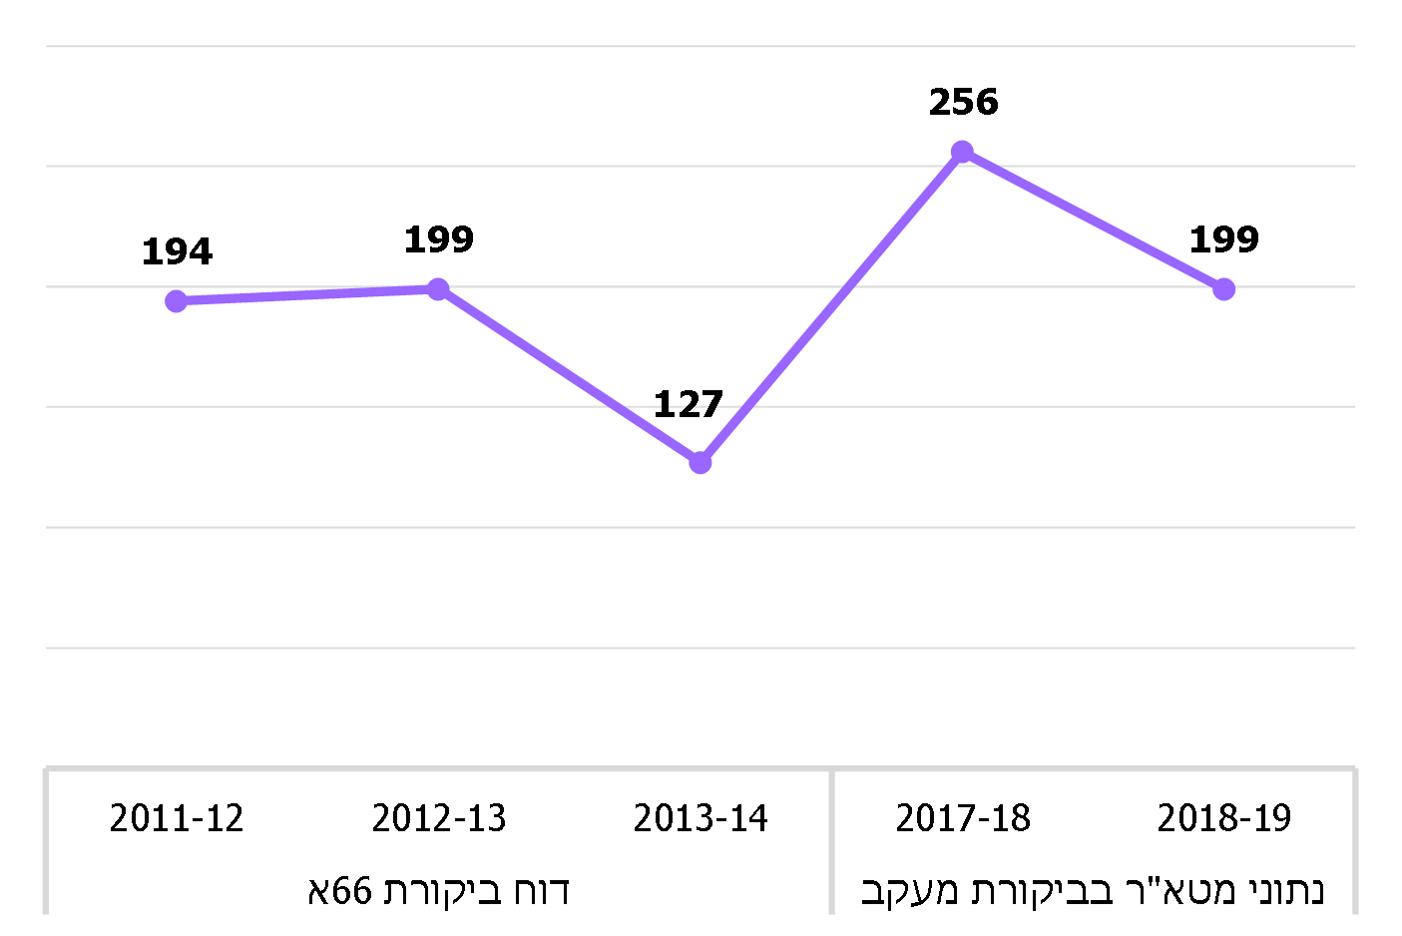
תרשים 1: מספר תיקי החקירה שנפתחו בגין עבירות אלימות בספורט, לפי עונות המשחקים
על פי נתוני הביקורת הקודמת והמערך במטא"ר, בעיבוד משרד מבקר המדינה.
עולה מהתרשים כי מספר התיקים שנפתחו בעונת המשחקים 2017-18 (256) הוכפל ביחס לעונת 2013-14 (127 תיקים); עם זאת בעונה העוקבת, 2018-19, ירד מספרם ל- 199. על פי נתוני המשטרה, 5% מהתיקים בעונת 2017-18 ו-8% מהתיקים בעונת 2018-19 מיוחסים למשחקי כדורסל, וכל השאר מיוחסים למשחקי כדורגל.

אירועי גזענות במגרשי הספורט
הביקורת הקודמת
הגזענות בספורט באה לידי ביטוי במגוון צורות ודרגות חומרה: מקריאות של אוהדים כלפי שחקנים או צופים והתבטאויות גזעניות של שחקנים, מאמנים או בעלי תפקידים במגרש או מחוצה לו - ועד הסתה ופגיעה פיזית בשחקנים בשל מוצאם האתני. בגלל ביטויים כאלה ניטלים מהספורט סממניו התרבותיים, העממיים, המלכדים והאוניברסליים, ומגרשי הספורט הופכים לזירות של חוסר סובלנות, שנאה, קוטביות חברתית ופגיעה במיעוטים.
בחוק איסור אלימות בספורט נאסרו במהלך אירוע ספורט: אמירת מילים, השמעת צלילים או נהמות והתבטאות חזותית שיש בהם משום איום, השפלה, ביזוי וגילוי איבה, עוינות ואלימות כלפי אדם או ציבור, והכול בשל צבע עור או השתייכות לגזע, לדת או למוצא לאומי-אתני (להלן - התבטאות גזענית). העונש המרבי על התבטאות גזענית הוא מאסר של שנתיים. נוסף על כך, בתקנוני המשמעת של ההתאחדות לכדורגל ושל איגוד הכדורסל נקבע, בין היתר, שהתבטאות גזענית היא עבירת משמעת שבגינה יועמדו לדין הפרט או הקבוצה.
בדוח הקודם עלה כי מתוך 520 תיקי החקירה שנפתחו במשטרה בעונות המשחקים 2011-12, 2012-13, ו-2013-14 - 19 היו בגין התבטאויות גזעניות, והוגשו בגינם 10 כתבי אישום: 9 בעונה 2012-13 ו-1 בעונה 2013-14.
מבקר המדינה ציין כי המיעוט הבולט של תיקי חקירה וכתבי אישום בשל התבטאויות גזעניות בכל העונות משקף חולשה מהותית ועשייה בלתי מספקת של מערך האכיפה המשטרתי - המבצעי והחקירתי כאחד. בדיון שקיים היועץ המשפטי לממשלה בפברואר 2013 בהשתתפות המפכ"ל, מנכ"לית המשרד ונציגים נוספים סוכם מתווה, ולפיו: יש לשלב את הכוחות של כלל הגופים הנוגעים בדבר כדי לעקור מן השורש כל גילוי גזענות או אלימות בספורט; גופי האכיפה נקראו להשתמש בנחישות בכלי האכיפה הקיימים; גופי הספורט נקראו להשתמש בכלים משמעתיים, ובמקרי קיצון - להפסיק את אירוע הספורט; נוסף על כך הוחלט כי ייבחנו תיקוני חקיקה, ככל שיידרש, וייבחן שימוש בתמריצים לעידוד פעילות ספורטיבית המקדמת סובלנות. הביקורת הקודמת העלתה כי המשרד לא הוביל ולא תכלל עם המשטרה, עם הפרקליטות ועם משרד המשפטים, עם ההתאחדות לכדורגל ועם איגוד הכדורסל, עבודת מטה לקידום המתווה שהציע היועמ"ש.

ביקורת המעקב
ביקורת המעקב העלתה כי מספר תיקי החקירה שנפתחו במשטרה ומספר כתבי האישום בגין עבירות גזענות מועט מאוד בהשוואה לכלל תיקי החקירה באירועי האלימות בספורט. על פי נתוני המטא"ר, מתוך 256 תיקי חקירה בנושא האלימות בספורט בעונת 2017-18 נפתח תיק אחד בלבד בגין עבירת גזענות; ומתוך 199 תיקי חקירה בעונת 2018-19 לא נפתח כל תיק חקירה בגין גזענות.
יצוין כי מהנתונים שעלו בבדיקת צוות הביקורת, בשלושה מתוך ששת מחוזות המשטרה - ירושלים, חוף ותל אביב - בעונת המשחקים 2017-18 נפתחו במחוזות תיק אחד ובעונת 2018-19 שני תיקים. עוד נמצא כי תיקי החקירה האמורים בנושא עבירות גזענות לא הגיעו לכדי כתבי אישום.
מפקד המדור למניעת אלימות בספורט מסר לנציגי הביקורת כי בשל האופי הקבוצתי של הקריאות הגזעניות, המשטרה מתקשה לאתר את מי שהחל בביצוע העבירה והוביל את שאר האוהדים בסביבה, ולא ניתן להעמיד לדין יציע אוהדים שלם או לאכוף אכיפה בררנית. לכן במקרים כאלו הטיפול נתון, לדבריו, בידי בית הדין של ההתאחדות, ולא בידי המשטרה, ומספר אירועי הגזענות שנרשמו במשטרה נמוך מאוד. יצוין כי בסיכום חטיבת החקירות לעונת 2018-19 נכתב: "נושא זה [עבירות גזענות], חרף המקרים והאירועים התקשורתיים, אינו מוצא ביטוי בתיקים אשר נפתחים בתחום".
בשונה מעמדת מפקד המדור, בהנחיות פרקליט המדינה צוין כי בית המשפט הכיר בכך שלפעמים יש קושי באכיפה כנגד כלל מבצעי עבירה, ולכן אין מניעה להעמיד לדין חשוד שלגביו "קמה תשתית ראייתית לביצוע העבירה,... ולא יראו בכך 'אכיפה בררנית'".
המשטרה מסרה בתשובתה כי בתחילת 2020 היא פרסמה הנחיות לגורמי המשטרה, ולפיהן כאשר מתרחשים אירועי גזענות באירועי ספורט, יש לאסוף את מרב הראיות על מהות העבירה והמבצעים ולהעבירן למערך החקירות.
בביקורת המעקב עלה כי משרד התרבות והספורט לא פעל עם המשטרה ועם הפרקליטות לקידום המתווה שסוכם עם היועץ המשפטי לממשלה להתמודדות עם גילויי גזענות בספורט.
עוד נמצא כי בינואר 2020 פנה ראש המדור למניעת אלימות בספורט לרח"ט חקירות ולרח"ט אבטחה וציין לפניהם, כי בדיון שקיים עם נציגת הפרקליטות סוכם שפרקליטות המדינה תגבש מדיניות לטיפול הפלילי באירועי גזענות בספורט, אולם בספטמבר 2020 דיון בעניין זה טרם התקיים, ומדיניות כזו טרם גובשה.
בתגובת המשרד הוא ציין כי מתווה שעליו סוכם עם היועץ המשפטי לממשלה עוסק כולו בנושאים הנוגעים לאכיפת החוק, שהם בסמכות משטרת ישראל או פרקליטות המדינה.
יצוין כי מטרת המתווה היא להתמודד עם גילויי גזענות ואלימות באמצעות שילוב כלל הגופים הנוגעים בדבר, כל אחד בתחומו. אחד התחומים הוא צורך באכיפה שיעשו גופי האכיפה, אך בנוסף נדרשו גם גופים אחרים לקדם פעולות.
מומלץ כי הפרקליטות תפעל עם המשרד, עם המשטרה ועם ההתאחדויות לכדורגל ולכדורסל לקידום מתווה מתאים כפי שסוכם אצל היועץ המשפטי לממשלה עוד ב-2013. מומלץ כי המשטרה תגביר את האכיפה בתחום מניעת גזענות בספורט.
מידת תיקון הליקוי - לא תוקן.

טיפול ההתאחדות לכדורגל באירועי אלימות וגזענות
במסגרת ביקורת המעקב הציגה ההתאחדות לכדורגל לפני צוות הביקורת כמה מפעולותיה לטיפול באירועי אלימות וגזענות בקרב הליגות לכדורגל לרבות ליגת העל, שבה צפו בעונת 2018-19 יותר מ-1.4 מיליון צופים, וכן בליגות לילדים ולנוער:
- זה שנים רבות שההתאחדות מקדמת פרויקט הנוגע לליגות א' עד ג' - "הקבוצה ההוגנת", שבמסגרתו מצוין באתר ההתאחדות מיהי הקבוצה ההוגנת.
- ההתאחדות נוהגת להעמיד לדין קבוצות ששחקניהן או בעלי תפקידים אחרים בהן עברו עבירות אלימות, וכמו כן מועמדות לדין קבוצות שהאוהדים שלהן נהגו באלימות. כך למשל בעונה 2018-19 הרשיע בית הדין ב-2,590 עבירות אלימות, וב-33 עבירות גזענות (נתונים מפורטים ראו בתרשימים להלן).
- בתי הדין של ההתאחדות לכדורגל שינו את גישתם, ומ-2015 לערך הם מקילים בענישה של קבוצות המוכיחות שפעלו לאיתור אוהדים שנהגו באלימות ושהגישו נגדם תלונה במשטרה או תביעה לבית המשפט. גישה זו חשובה במיוחד לקבוצות המשחקות במפעלים האירופאיים, שם נהוגה ענישה חמורה לקבוצה שאוהדיה נהגו באלימות.
- יש קבוצות כדורגל שהציבו מול הקהל מצלמות המאפשרות זיהוי פנים, הן לצורך הרתעה והן לראיה במקרה של התפרעות. ב-2015 לערך החלו בכך באצטדיון "סמי עופר" בחיפה ואחר כך ב"בלומפילד" בתל אביב וכן בנתניה.
- ההתאחדות לכדורגל פעלה מ-2015 לערך מול פרקליטות המדינה ומול התובעים בבית הדין של ההתאחדות כדי להרחיב את האכיפה האזרחית על אוהדים שהתפרעו וכן סייעה לאגודות ספורט בהגשת תביעות אזרחיות ובעיצומים נגד אוהדים מתפרעים.
- במסגרת המאבק בגזענות אישרה הנהלת ההתאחדות לכדורגל בישיבתה בינואר 2017 את שיטת שלושת השלבים הנהוגה באופ"א למאבק בגזענות. ואלה שלבי המאבק: (א) עוד לפני המשחק הכרוז מזהיר מפני אירוע גזענות ומודיע שהמשחק יופסק לכמה דקות בעת קריאה גזענית ואף עלול להתבטל; (ב) בעקבות אירוע גזענות שופט יכול לעצור משחק; בשלב הראשון - עצירה לכמה דקות; (ג) בעקבות התמשכות הקריאות הגזעניות יכול השופט להורות על הפסקת המשחק. השיטה הופעלה לראשונה באפריל 2017 במשחק בליגת העל.
- במסגרת המאבק בשיח אלים וגזעני ההתאחדות מסירה מאתר האינטרנט שלה תגובות המעוררות שיח אלים.
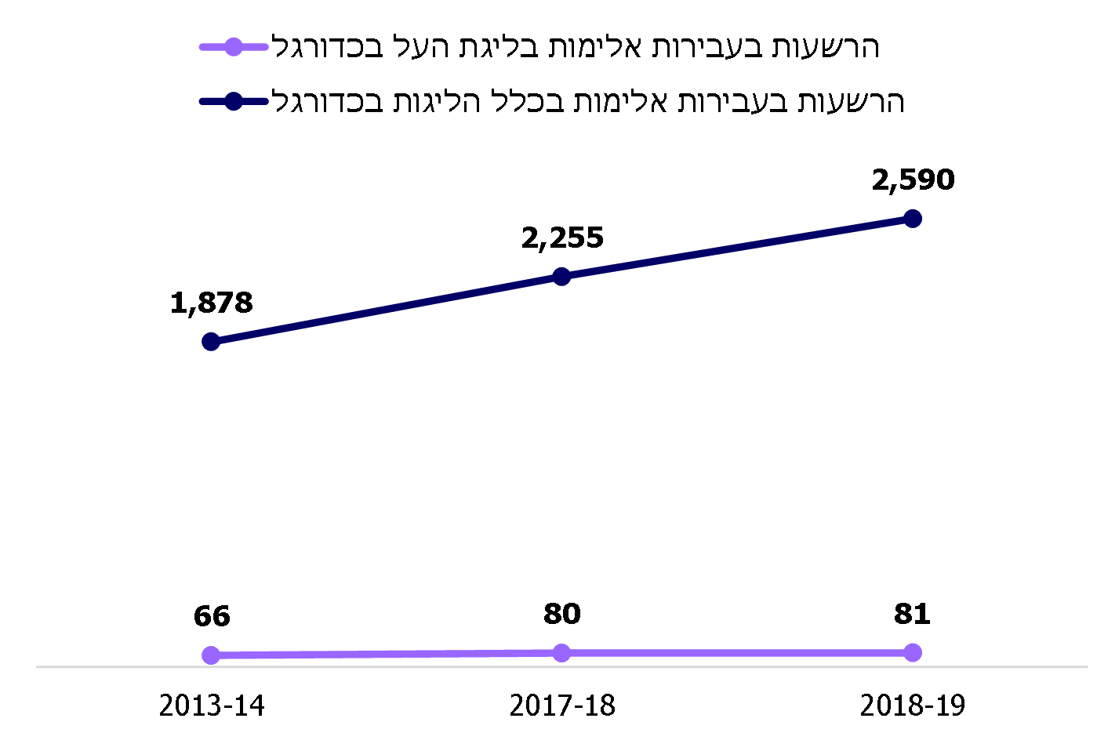
תרשים 2: הרשעות בבית הדין של ההתאחדות לכדורגל בגין עבירות אלימות, לפי הליגות
על פי נתוני הביקורת הקודמת ונתוני ההתאחדות לכדורגל, בעיבוד משרד מבקר המדינה.
מהתרשים עולה כי מעונת 2013-14 ועד עונת 2018-19 עלה מספר ההרשעות בעבירות אלימות במשחקי הכדורגל הן בליגת העל והן בכלל הליגות; בליגת העל הייתה העלייה בשיעור של כ-23% (מ-66 ל-81), ואילו בין העונות 2017-18 ו-2018-19 לא חל שינוי ניכר. בכלל הליגות הייתה לאורך השנים האמורות עליה מתמשכת בשיעור של 38% (מ-1,878 ל-2,590). כאמור, מספר הצופים במשחקי ליגת העל בעונת 2018-19 עמד על יותר מ-1.4 מיליון צופים.

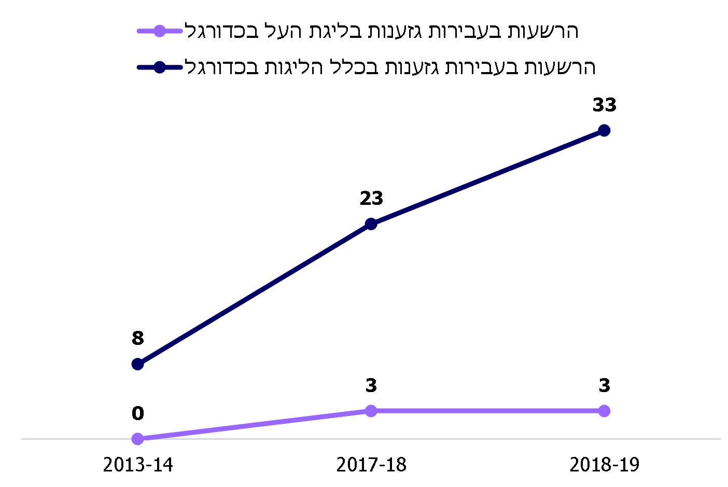
תרשים 3: הרשעות בבית הדין של ההתאחדות לכדורגל בגין עבירות גזענות, לפי הליגות
על פי נתוני הביקורת הקודמת ונתוני ההתאחדות לכדורגל, בעיבוד משרד מבקר המדינה.
אשר להרשעות בגין עבירות גזענות - בליגת העל לא היו הרשעות בעונה 2013-14, ובכל אחת משאר העונות היו 3 הרשעות; ואילו בכלל הליגות בכדורגל עלה מספר ההרשעות בגין עבירות גזענות מ-8 בעונה 2013-14 ל-33 בעונה 2018-19.
משרד מבקר המדינה מציין את העלייה במספר ההרשעות בגין עבירות אלימות וגזענות בספורט בליגות הכדורגל ואת הפעולות שנקטה ההתאחדות בנושא.
מומלץ כי ההתאחדות תמשיך לפעול למיגור האלימות והגזענות במגרשי הכדורגל, תבחן את יעילות פעולותיה ותעלה את המודעות להן מתוך פרסום פסקי הדין ופעולות האכיפה שהיא מבצעת.
מידת תיקון הליקוי בהתאחדות לכדורגל - תוקן באופן מלא

טיפול איגוד הכדורסל באירועי אלימות וגזענות
איגוד הכדורסל ציין לפני צוות הביקורת בספטמבר 2019 כי הוא מגיב ביד קשה על ביטויי אלימות מכל סוג במשחקי נוער וילדים, הן מצד הילדים והן מצד הוריהם. בין השאר הוא מגיש כתבי אישום לבית הדין המשמעתי של האיגוד נגד קבוצות ששחקניהן הצעירים או הוריהם התבטאו באופן אלים, ובית הדין המשמעתי הטיל עונשים מידתיים במקרים מעין אלה.
להלן בתרשים 4 מוצגים נתוני איגוד הכדורסל בנוגע להרשעות בגין עבירות אלימות בבית הדין למשמעת שלו החל בעונת המשחקים 2014-15 ועד עונת 2019-20.
תרשים 4: הרשעות בעבירות אלימות בבית הדין של איגוד הכדורסל, לפי ליגות
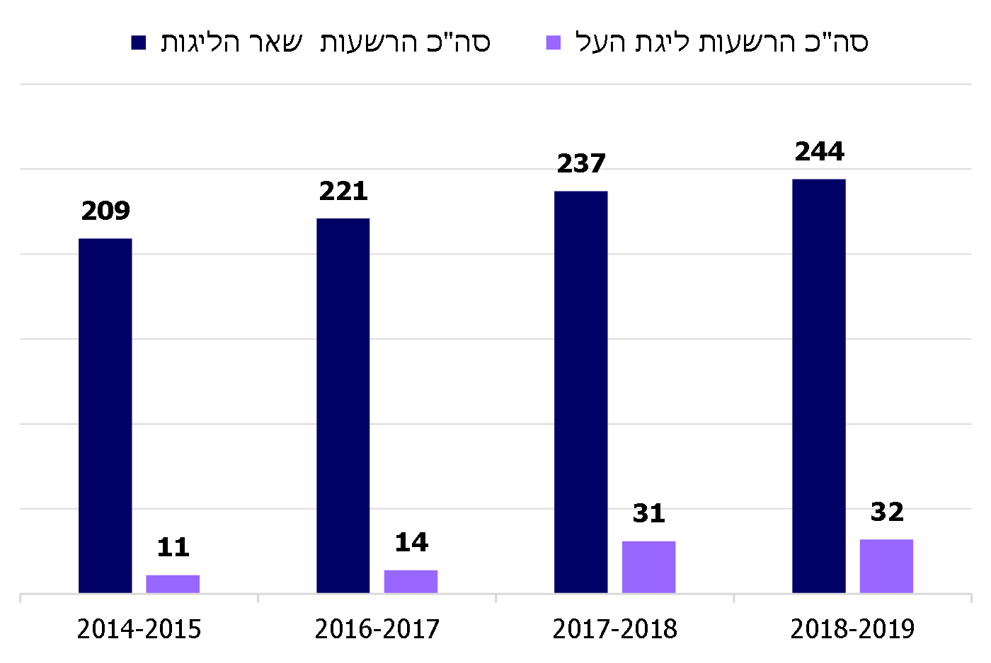
על פי נתוני איגוד הכדורסל, בעיבוד משרד מבקר המדינה.
מהתרשים עולה כי מעונת 2014-15 ועד עונת 2018-19 עלה מספר ההרשעות בגין עבירות אלימות במשחקי הכדורסל הן בליגת העל והן בכלל הליגות; בליגת העל הייתה העלייה בשיעור של כ-190%, ובכלל הליגות - בשיעור של כ-17%.
אשר להרשעות בגין עבירות גזענות במשחקי הכדורסל - היו מעט מאוד הרשעות: בליגת העל לא היו הרשעות בעונת 2014-15, ובעונת 2018-19 היו 9 הרשעות. בכלל הליגות היו 4 הרשעות בעונת 2014-15, ורק 3 בעונת 2018-19.
איגוד הכדורסל מסר בתשובתו כי בכוונתו להמשיך לפעול למיגור האלימות והגזענות. הוא ציין כי האיגוד מפרסם באתר שלו את כל פסקי הדין שבית הדין המשמעתי מקבל, וכי לדעתו הדבר יכול להעלות את המודעות לנושא לרבות באשר לאכיפה ולעונשים האפשריים בגין אירועי אלימות וגזענות במגרשי הכדורסל; הוא הדגיש כי מדיניות זו הצליחה לצמצם מאד את מספר אירועי האלימות והגזענות במגרשי הכדורסל.
מומלץ כי איגוד הכדורסל ימשיך לפעול למיגור האלימות והגזענות במגרשי הכדורסל ויבחן את יעילות פעולותיו, לרבות פעולות האכיפה שהוא מבצע.

פעולות משטרת ישראל - שיטור, מודיעין, אכיפה ומניעה בתחום האלימות באירועי ספורט
בחוק איסור אלימות בספורט נקבע כי מפקד יחידת המשטרה שבתחומה מתקיים אירוע ספורט (שישתתפו בו לפחות 200 צופים) יאשר את הצעת ההיערכות לשמירה על הסדר הציבורי באירוע, שהכין מנהל האירוע: את גודל כוח האבטחה (סדרנים ושוטרים בשכר) ואת האמצעים הנוספים שיוצבו במקום; מפקד המשטרה יקבע את ההיקף, את ההרכב ואת הזמינות של כוח האבטחה; מנהל אירוע ספורט ומנהל ביטחון בספורט יפעלו בכפוף להוראות המשטרה ויגישו בתום האירוע דוח "סיכום אירוע" ליחידת המשטרה הטריטוריאלית. המשטרה אחראית לאיסוף המודיעין, לסדר הציבורי, לטיפול במורחקים, לחקירה, להגשת כתבי אישום וגם להסמכת בעלי התפקידים.
לאחר הביקורת הקודמת, באוגוסט 2017, הוקמה יחידה במשטרה: "המערך למניעת אלימות בספורט". המערך פועל תחת המטה הארצי, ונוספו לו חוליות מודיעין הפועלות במחוזות המשטרה. הוא הוקם בהתאם להסכם שנחתם שנה קודם לכן בין משרד התרבות והספורט למשרד לבט"פ. בנושא ההסכם להקמת המערך ותפעולו ראו בהמשך.

פיקוח על המורחקים ממגרשי הספורט
על פי החוק, כדי להבטיח את הסדר הציבורי באירוע ספורט, בסמכותו של שוטר לתת הוראות לכל אדם המפריע לסדר הציבורי או המתנהג באופן אלים, או לכל אדם אשר יש חשד שיפריע לסדר הציבורי או שיתנהג באופן אלים. אם לא נשמע האדם להוראות השוטר, מוסמך השוטר להרחיקו ממקום האירוע או לא להתיר את כניסתו למקום, והוא אף רשאי להשתמש לצורך זה בכוח סביר. כמו כן ניתן לזמנו להתייצב לפני קצין משטרה. קצין המשטרה רשאי להורות על הרחקה או על הגבלה של כניסה לאירוע ספורט או על הימצאות בסמוך לו לתקופה שמשכה עד 30 ימים או עד למתן צו הרחקה או הגבלה מטעם בית המשפט. בנסיבות מסוימות, כמו הפרת צו הרחקה או התנהגות אלימה או הפרת הסדר הציבורי ועוד, ניתן גם להרחיק אדם לתקופות ארוכות יותר בתנאים שנקבעו בחוק. הליך ההרחקה אינו הליך פלילי אלא מינהלי. הוא אינו דורש פתיחת חקירה פלילית נגד המורחק, ודי בקיומן של הנסיבות המנויות בחוק כדי שתקום סמכות ההרחקה.

מערכת לרישום התייצבות מורחקים בתחנות המשטרה
הביקורת הקודמת
במועד הביקורת הקודמת התבצע המעקב אחר מורחקים באמצעות מערכת "גול". במערכת נרשמו פרטי המורחקים, תמונותיהם, פרטי האירוע, ההרחקה ופרטי צו ההרחקה. נתוני המערכת לא היו זמינים לכוח האבטחה שבשטח. בדוח צוין כי בבדיקה של מדור רישוי שבאגף מבצעים בשנת 2012 נמצא כי אין הקפדה על הזנת כלל הפרטים הנדרשים במערכת "גול", וכי בביקורת עלה ש"מאז לא חל שיפור בהזנה הידנית של פרטי המורחקים, ואף לא פותחה מערכת שתייעל את התהליך".

ביקורת המעקב
נמצא כי במהלך שנת 2018 גיבשה חטיבת אבטחה ורישוי במשטרה "נוהל מורחקים". במהלך 2019-2018 השלימה המשטרה בניית מערך טכנולוגי למעקב אחר התייצבות מורחקים בתחנות המשטרה. הפיתוח נעשה באמצעות מערכת לרישום התייצבותם - "שירת הסירנה" - ואפליקציה המאפשרת לשוטרים ששובצו לאירוע הספורט לקבל בזמן אמת רשימה ותמונות של מורחקים שלא התייצבו בתחנת המשטרה כנדרש.
רישום הרחקה ממגרש ספורט באישור קצין משטרה מתבצע בתחנת המשטרה שבה בוצעה ההרחקה, זאת על ידי מילוי טופס הרחקה במערכת תיקי חקירה של המשטרה. ממערכת תיקי החקירה מועברים הנתונים למערכת המורחקים "שירת הסירנה", שפותחה במשטרה במהלך 2019-2018. אם לא הוזן למערכת טופס הרחקה כנדרש או שתיק החקירה לא סווג "אלימות בספורט", לא יופיעו נתוני התיק בעת ביצוע סיכומים וסטטיסטיקות בנושא האלימות בספורט.
מידת תיקון הליקוי - תוקן במידה רבה.

פערי נתונים בין המטה הארצי למחוזות בנוגע למספר המורחקים
בתרשים 5 מוצגים נתונים על המורחקים ממגרשי הספורט על פי רישומי המחוזות שנבדקו בביקורת - ירושלים, תל אביב וחוף - ועל פי נתוני המערך למניעת אלימות בספורט שבמטה הארצי, בעונות המשחקים 2017-18 ו-2018-19:

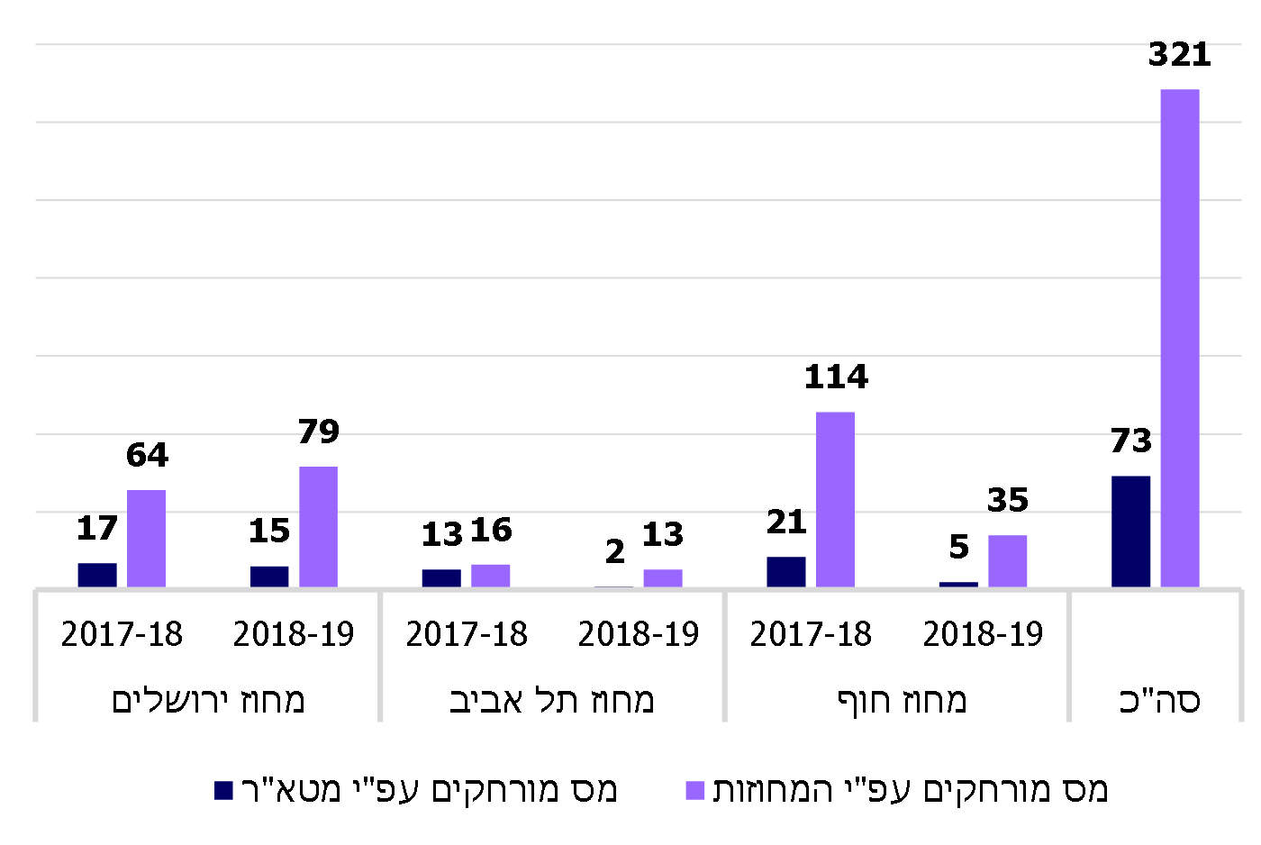
תרשים 5: מספר המורחקים, לפי מחוזות ולפי המטא"ר, עונות 2017-18 ו-2018-19

על פי רישומי המחוזות שנבדקו בביקורת ועל פי נתוני אח"ם - מחלקת חקירות, בעיבוד משרד מבקר המדינה.
מהתרשים עולה פער של עד כ-440% בין מספר המורחקים ממגרשי הספורט על פי נתוני המערך למניעת אלימות בספורט לבין נתוני מחוזות המשטרה שנבדקו בביקורת.
נמצא כי ברישומי המערך מדווחים פחות מרבע מהמורחקים.
על פי הסבר חטיבת החקירות באח"ם לצוות הביקורת מנובמבר 2020, בדיקה מדגמית שהם עשו העלתה כמה אפשרויות אשר בשלהן נוצר הפער:
- המחוז אינו רושם כראוי את כל המורחקים;
- המחוז טועה בספירת המורחקים;
- התיק מסווג כתיק כללי, ולא כתיק אלימות בספורט.
הקמת מערכת מעקב אחר התייצבות מורחקים הנו שיפור חשוב, ועם זאת על משטרת ישראל לבחון את הפערים שעלו בין נתוני המחוזות לבין נתוני המטא"ר ולנתחם. כמו כן, משרד מבקר המדינה ממליץ למשטרה לקבוע מנגנון שיאפשר קבלת נתונים אמינים מהמחוזות על התייצבות המורחקים, בכלל זה ראוי שהם יבצעו הדרכות לעוסקים במשימה זו ויקיימו בקרה על רישום המורחקים. מסד נתונים אמין על המורחקים ממגרשי הספורט יאפשר למשטרה ראייה מערכתית כוללת וטיוב דרכי הפעולה בנוגע למורחקים.
המשטרה מסרה בתשובתה כי יתבצעו בקרות בנושא לאיתור פערים וכי יופקו לקחים בהתאם.

מורחקים החייבים בהתייצבות
איסוף וניתוח של נתונים על היקף ההתייצבות בפועל של המורחקים
הביקורת הקודמת
בדוח הקודם צוין כי "על האח"ם לעקוב אחר האופן שבו מיישמים קציני החקירות את ההוראה לחייב את המורחקים להתייצב בתחנה המשטרה ולעדכנה או לגבש לה חלופה אם יהיה בכך צורך".

ביקורת המעקב
נמצא כי למטא"ר ולמערך למניעת אלימות בספורט אין נתונים מרוכזים על היקף ההתייצבות בפועל של מורחקים. עלה כי לא המטא"ר ככלל לא אגף חקירות ומודיעין (אח"ם) ולא אגף שיטור, אבטחה וקהילה לא דנו בנושא התייצבות המורחקים והאפקטיביות של כלי ענישה זה ולא ניתחו את הנתונים והפיקו לקחים כדי לטייב את השימוש בכלי ההרחקה.
מומלץ כי אח"ם ואגף שיטור, אבטחה וקהילה יטפלו בהסדרת ריכוז הנתונים לגבי היקף ההתייצבות בפועל של המורחקים וכן ינתחו את האפקטיביות של כלי ענישה זה כדי לטייב את השימוש בו.
המשטרה מסרה בתשובתה כי תפעל לשדרוג המערכת כך שניתן יהיה להפיק דוח שיציג נתונים לגבי היקף התייצבות מורחקים ויאפשר לנתח את האפקטיביות של כלי ענישה זה.
מידת תיקון הליקוי - לא תוקן.

ניתוח הנתונים על שיעור המורחקים החייבים בהתייצבות
כדי לנתח את אפקטיביות השימוש בכלי ההרחקה אסף משרד מבקר המדינה מהחוליות במחוזות נתונים על שיעורי ההתייצבות ועל הטיפול במורחקים שלא התייצבו כנדרש. להלן הפרטים:

הביקורת הקודמת
בדוח הקודם צוין כי אף שהחוק הקנה לקציני המשטרה סמכות לחייב אוהדים שכניסתם למגרש הוגבלה באמצעים מינהליים להתייצב בתחנת משטרה בעת קיום משחקים, ברובם המכריע של המקרים (כ-86%), הקצינים אינם מפעילים את סמכותם זו. דהיינו, רק ב-14% מהמקרים קבעה המשטרה למורחקים ממגרשי הספורט חובת התייצבות. עוד צוין כי המשטרה גם לא הקימה מערך טכנולוגי שיסייע לה לזהות מורחקים ולמנוע את כניסתם לאירועי הספורט.
משרד מבקר המדינה העיר למשטרה "כי סמכות ההרחקה על ידי קצין משטרה היא אחד הכלים שהוקנו לה כדי להתמודד עם מפירי סדר במגרשי הספורט, ויעילותה הוכחה בשימוש בה בעולם. גם אם אין חובה חוקית לחייב את המורחק להתייצב בתחנה עקב הפגיעה בחירותו - הנחיית המשטרה מקנה לשוטר את הסמכות להשתמש בכלי זה כאמצעי אפקטיבי יותר למניעת כניסתם של מורחקים מפירי סדר למגרשים בעת המשחק, ואולם קציני המשטרה כמעט שאינם משתמשים בו".

ביקורת המעקב
בביקורת המעקב נבדק אם חל שינוי בשיעור המורחקים שהמשטרה מחייבת אותם גם להתייצב בתחנת המשטרה. הבדיקה נעשתה בשלושה מחוזות לגבי עונת המשחקים 2017-18 ועונת המשחקים 2018-19. רובם המוחלט של המורחקים היו ממשחקי ליגת העל בכדורגל. במחוז תל אביב בולט מספר המורחקים גם ממשחקי ליגת העל בכדורסל.

תרשים 6: שיעור המורחקים החייבים בהתייצבות מתוך כלל המורחקים, לפי מחוזות, בעונה 2017-18 ובעונה 2018-19 לעומת העונות 2011-14
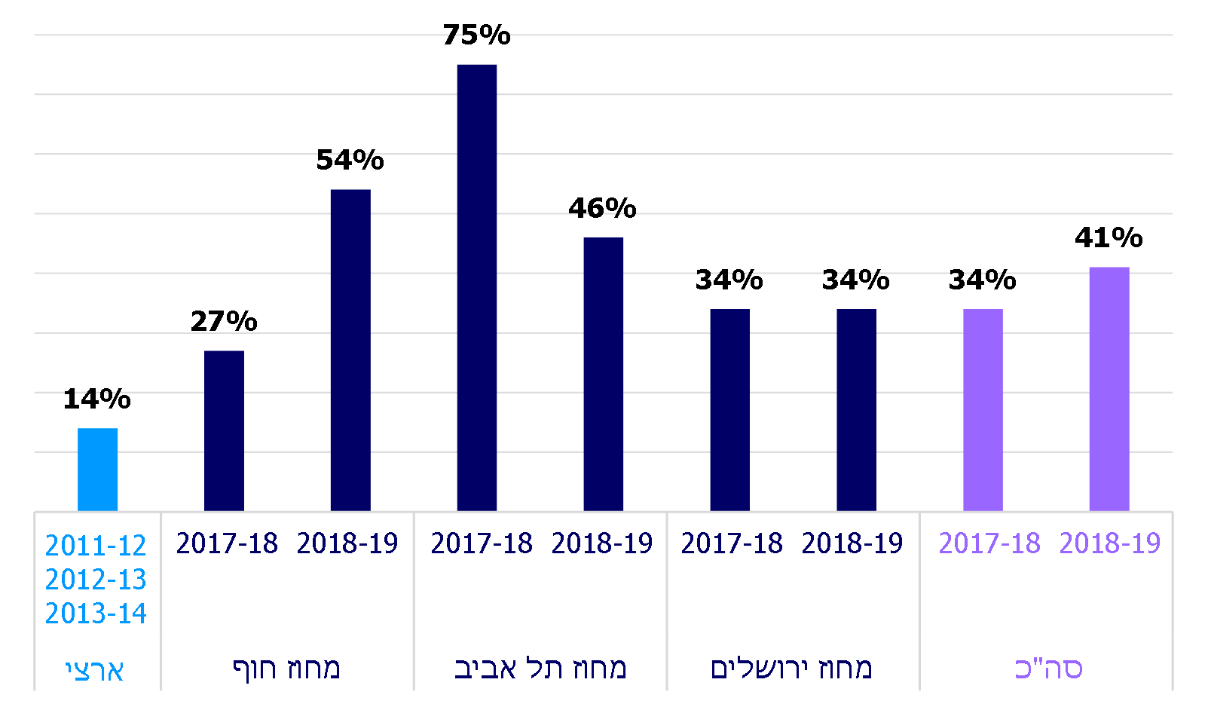
על פי נתוני הביקורת הקודמת ועל פי נתוני אח"ם - חטיבת החקירות, בעיבוד משרד מבקר המדינה.
מהתרשים עולה כי השיעור הגבוה ביותר של הרחקות עם חובת התייצבות היה בעונה 2017-18 במחוז תל אביב - 75%, והנמוך ביותר היה באותה עונה במחוז החוף - 27% בלבד; עם זאת, יש לציין כי שיעור זה כמעט כפול מהשיעור הממוצע הארצי שנמצא בביקורת הקודמת, ולכן ככלל יש לראות זאת בחיוב. ביחס לביקורת הקודמת עולה, שבעוד שיעור ההרחקות עם חובת התייצבות עמד על 14%, בביקורת המעקב היה השיעור בכל המחוזות שנבדקו גבוה לפחות פי שניים.
יצוין כי פרקליט המדינה קבע עוד בדצמבר 2017, במסגרת הנחיות פרקליט המדינה בנושא "מדיניות האכיפה בעבירות אלימות באירועי ספורט", כי ראוי שכל החלטה בדבר הרחקה - הן של בית משפט והן של קצין משטרה - תכלול חובת התייצבות.
אומנם חל שיפור ניכר בשיעור המורחקים החייבים בהתייצבות, אך בהתחשב בהנחיות פרקליט המדינה, ראוי היה כי המשטרה תקבע יעדים בהתאם. משרד מבקר המדינה ממליץ למשטרה לקבוע יעד לשיעור המורחקים החייבים בהתייצבות ולעקוב אחר מימושו. מומלץ גם שהמשטרה תשקול לחייב בהתייצבות כל מי שהורחק בהחלטת בית משפט או קצין ממשטרה, כפי שהמליץ פרקליט המדינה.
המשטרה מסרה בתשובתה כי פעלה להטמיע את נושא חובת ההתייצבות של מורחקים בקרב היחידות הרלוונטיות וכי היא תבחן את האפשרות לחייב בהתייצבות כל מי שהורחק, כחלק מתנאי השחרור. היא גם ציינה כי היא כוללת בהשתלמויות הרלוונטיות התייחסות לנושא זה וכי חידדה את עניין ההתייצבות של מורחקים בתחנות המשטרה בפני התובעים.
מידת תיקון הליקוי - תוקן במידה מועטה.

מורחקים שלא התייצבו בתחנת המשטרה
על פי החוק, אדם שקיבל צו הרחקה נדרש להתייצב לפני יומנאי ולשהות בתחנת המשטרה מכשעה לפני פתיחת אירוע הספורט או אירועי הספורט שלגביהם ניתן הצו ועד שעה לאחר סיומם, אלא אם כן קבע בית המשפט אחרת. צו הרחקה או הגבלה יכול להכיל גם דרישה לערובה לקיומו. הפרת צו של בית משפט היא עבירת הפרה של הוראה חוקית.
במסגרת ביקורת המעקב נתבקשו מחוזות המשטרה להציג נתונים מהמערכת המשטרתית "שירת הסירנה", שבה נרשמת התייצבות המורחקים בתחנות המשטרה, כדי לבדוק את שיעור התייצבותם בפועל.
מחוז חוף: נמצא כי בעונת 2017-18 הורחקו ממגרשי הספורט במחוז 114 איש, ול-31 מהם (27%) נקבעה חובת התייצבות. השוואה שנעשתה בביקורת המעקב בין מועדי ההתייצבות של המורחקים לבין 190 מועדי המשחקים שהם הורחקו מהם, העלתה כי הם התייצבו רק במועדיהם של 93 משחקים, קרי שיעור ההתייצבות הממוצע עמד על 49%.
במסגרת הביקורת נבדקו ההתייצבויות של 28 מתוך 31 המורחקים במחוז חוף, וכך עלה בעניינם: 14 מהמורחקים התייצבו בין אפס ל-50% מהמשחקים שבמועדיהם נדרשו להתייצב; 12 מהמורחקים התייצבו ב-51% עד 87% מהמשחקים; 2 מורחקים נוספים התייצבו ב-100% מהמשחקים. נמצא כי רק לאחד מ-26 המורחקים אשר התייצבותם לא הייתה מלאה נפתח תיק חקירה בשל הפרת הוראה חוקית.
מחוז ירושלים: נמצא כי מתוך 49 המורחקים שנקבעה להם חובת התייצבות בעונות המשחקים 2017-18 ו-2018-19, ל-46 מהם נפתחו, בסה"כ, 226 תיקי חקירה על "הפרת הוראה חוקית" בשל אי-התייצבות; 213 מהתיקים (94%) נסגרו ללא נקיטת צעדים נגד מפירי הצווים.
בדיקת צוות הביקורת במחוז החוף ובמחוז ירושלים מצביעה על כך שטיפול המחוזות במורחקים שלא התייצבו כנדרש טעון שיפור.
המשטרה מסרה בתשובתה לגבי מחוז חוף כי בעונת 2017-18, עם תחילת פעילות החוליות המחוזיות (חוליה היא חלק מהיחידה למניעת אלימות בספורט שהוקמה במשטרה בשנת 2017- ראו בהמשך), עדיין לא הופנמה ההבנה של חוק איסור אלימות בספורט. אולם במרוצת הזמן נערכה הפקת לקחים, ובעונת 2018-19 המעקב אחר מורחקים במחוז השתפר. לגבי מחוז ירושלים היא מסרה כי החוליה במחוז העבירה כנדרש התראות ודיווחים לתחנות האזוריות על אי-התייצבותם של מורחקים, אולם חלק גדול מהתיקים נסגרו. היא הוסיפה כי תנחה את כלל גורמי השטח בעניין אי-התייצבות והטיפול במורחקים.
המשטרה הוסיפה וציינה בתשובתה כי ככלל, היא סבורה שהדרך הנכונה והאפקטיבית ביותר לאכיפת אי-ההתייצבות, היא באמצעות הטלת קנסות ולא פתיחת תיק פלילי (בשל הפרת הוראה חוקית). עם זאת, עד לשינוי דרך הפעולה היא תנחה את המחוזות לעקוב אחר התייצבויות מורחקים בתחנת המשטרה ולמקד את האכיפה בחובת ההתייצבות.
מומלץ כי המשטרה תפעל בהתאם לתגובתה לביקורת ותנחה את כלל המחוזות לבצע מעקב סדור על התייצבויות מורחקים ותפעל לאכיפה של חובת ההתייצבות.

טיפול המשטרה בתיקי חקירה של אלימות בספורט
הביקורת הקודמת
בדוח הקודם צוין כי "למרות המדיניות המחמירה וההנחיות החוזרות של המפכ"ל וראש אח"ם לתת עדיפות לטיפול בעבירות אלימות בספורט, לרבות מיצוי החקירה והימנעות מסגירת תיקים בשל 'חוסר עניין לציבור' - בשלוש עונות הספורט, 2014-2011, סגרו יחידות החקירה כ-76% מכלל תיקי החקירה שנפתחו, כ-57% מהם נסגרו בשל 'חוסר עניין לציבור'; יחידות התביעה סגרו בתקופה זו כ-38% מהתיקים שהועברו אליהן, כ-29% מהם בשל 'חוסר עניין לציבור'. בהתאם לכך העיר אז משרד מבקר המדינה למשטרה כי "יחידות החקירה והתביעה אינן מיישמות את המדיניות המחמירה ואת ההנחיות החוזרות של המפכ"ל וראש אח"ם בנוגע לפתיחת תיקי חקירה, הליכי החקירה וסגירת התיקים בתחום האלימות בספורט. בהקשר זה יוער שסגירה של כשליש מתיקי החקירה שנפתחו (או כ-58% מהתיקים שנסגרו) בעילה של חוסר עניין לציבור, שיעור שאינו משתנה לאורך השנים, אינה יכולה להיחשב כחריגה. על יחידות המטה והמחוזות לקיים מעקב ובקרה קבועים ולפעול ליישום הנהלים, להתמקצע בחקירתן ולהפיק את המרב מגורמי הבקרה שמונו לאחרונה לטיפול בנושא".

ביקורת המעקב
ההנחיה דאז לתת עדיפות לטיפול בעבירות אלימות בספורט, לרבות מיצוי החקירה והימנעות מסגירת תיקים בשל "חוסר עניין לציבור", חזְרה מדי שנה בשנה בהנחיות ההיערכות לעונת המשחקים. גם בהנחיות לעונת המשחקים 2018-19 נכתב: "הנכם מונחים לא לגנוז תיקי חקירה מחוסר עניין לציבור, אלא כחריג בלבד" (ההדגשה במקור).
כדי לאפיין את תמונת המצב בנושא סגירת תיקים אסף משרד מבקר המדינה ממחוזות המשטרה שנכללו בביקורת ומאגף התכנון והארגון במטא"ר נתונים בדבר הטיפול בתיקי החקירה. להלן בתרשים הממצאים שעלו בנוגע ל-455 תיקי חקירה שנפתחו בעונה 2017-18 ובעונה 2018-19, לפי נתונים שנתקבלו מאח"ם בהשוואה לנתונים שנאספו בדוח הקודם.

תרשים 7: אופן הטיפול בתיקי החקירה בעונות המשחקים 2017-18 ו-2018-19 בהשוואה לאופן הטיפול בביקורת הקודמת
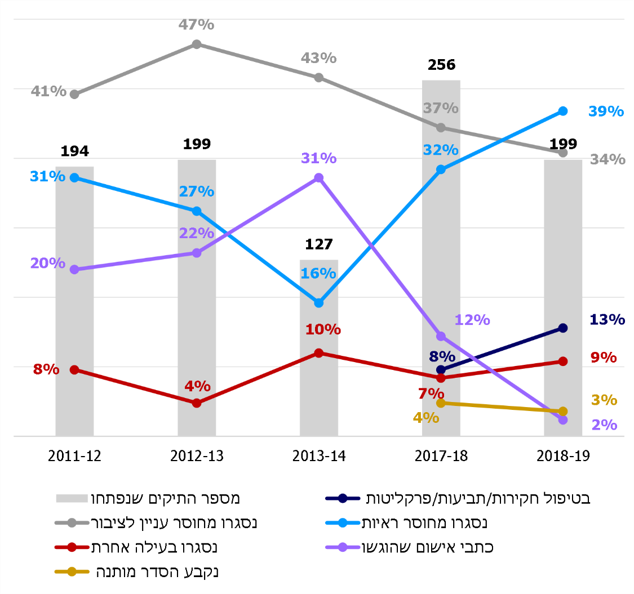
על פי נתוני אגף התכנון והארגון (אג"ת) במשטרה, בעיבוד משרד מבקר המדינה.
- חוסר עניין לציבור וחוסר ראיות: ירד שיעור התיקים שנסגרים בשל חוסר עניין לציבור, מ-41% מתיקי עונת המשחקים 2011-12 ל-34% מתיקי עונת 2018-19. במקביל עלה מספר התיקים שנסגרו בעילה של חוסר ראיות מ-31% בעונת 2011-12 ו-16% בעונת 2013-14 ל-39% בעונת 2018-19.
כתבי אישום: ירידה חדה בשיעור כתבי האישום שהוגשו: מ-31% בעונת 2013-14 ל-2% בלבד בעונת 2018-19. יצוין שיש גם תיקים הנמצאים בשלבי חקירה או תביעה או בטיפול הפרקליטות - בסה"כ כ-13% מהתיקים.
עולה מתוך כך שמעונת 2018-19 יש מגמת ירידה במספר התיקים שנסגרו בעילה של חוסר עניין לציבור, ובמקביל חלה עלייה חדה בשיעור התיקים שנסגרו בעילה של חוסר ראיות; גם מספר כתבי האישום בתקופה זו ירד באופן חד מאוד.
עוד יצוין שהמשטרה הגיעה להסדר מותנה ב-10 תיקי חקירה (מתוך 256) בעונת המשחקים 2017-18 וב-6 תיקי חקירה (מתוך 199) בעונת המשחקים 2018-19. הסדר מותנה הוא הסדר שהמשטרה מפעילה החל בעונת המשחקים 2017-18, והוא מאפשר ענישה בהסכמה (תשלום קנס, עבודות לתועלת הציבור או הרחקה ממשחקים) בתמורה לאי-הגשת כתב אישום.
יצוין כי במסמכים שנמסרו למשרד מבקר המדינה צוין כך: סגירות תיקים - "מכלל התיקים אשר נפתחו ממניע של אלימות בספורט, בעונה 2017-18 נסגרו 32% בעילה של 'נסיבות העניין אינן מתאימות להעמדה לדין/לפתיחה בחקירה', זאת לעומת 8% בעונה 2018-19"; הגשת כתבי אישום - "הוגשו כתבי אישום ב-16.4% מהתיקים בעונה 2017-18 וב-21.7% מהתיקים בעונת 2018-19."
כמפורט לעיל, מבדיקת משרד מבקר המדינה עולה כי נתונים אלו אינם תואמים כלל את נתוני סיכום הטיפול בתיקי חקירה שהתקבלו מאגף התכנון והארגון (אג"ת).
המשטרה מסרה בתשובתה כי תבדוק את הפער בין נתוני אג"ת לנתוני המחוזות ותפיק לקחים בהתאם לכך.
סגירת תיקים והגשת כתבי אישום במחוז חוף ובמחוז ירושלים: משרד מבקר המדינה בדק את נתוני מחוז חוף ומחוז ירושלים בנוגע לתיקים שנסגרו מחוסר עניין לציבור ותיקים שהוגשו בגינם כתבי אישום, בעונות המשחקים 2017-18 ו-2018 עד יוני 2019. יצוין כי חלק מהתיקים שנסגרו הם בגין עבירות חמורות, שלכאורה אינן מצדיקות סגירה בשל חוסר עניין לציבור, כמו תקיפת שוטר, הפרעה לשוטר במילוי תפקידו, תקיפה הגורמת חבלה של ממש, השתתפות בהתפרעות, קריאות גזעניות וספסרות. מהבדיקה עלה כלהלן:
מחוז חוף: מכלל 58 תיקי החקירה שנפתחו בעונה 2017-18 הוגשו כתבי אישום בגין שני תיקים (3.4%) בלבד, 19 תיקים נסגרו בעילה של חוסר עניין לציבור (33%). לגבי עונת המשחקים 2018 עד יוני 2019, מכלל 33 התיקים שנפתחו, 6 תיקים נסגרו בעילה של חוסר עניין לציבור (18%), ולא הוגש כתב אישום בשום תיק.
להלן שתי דוגמאות לתיקים שנסגרו מחוסר עניין לציבור בשני המחוזות שנבדקו, אשר ראוי לבחון אם הייתה הצדקה לסוגרם בעילה זו.
מחוז ירושלים: תיק החקירה נפתח לאוהד בגין תקיפת שוטרים ובריחה ממשמורת חוקית. האוהד הורחק בהוראת בית המשפט לשלוש שנים (ספטמבר 2017 - ספטמבר 2020), ונקבעה לו חובת התייצבות. עד מאי 2019 נפתחו לאוהד 41 תיקי חקירה בעבירה של "הפרת הוראה חוקית" בשל אי-התייצבות בתחנות משטרה. התיק המרכזי נסגר, וכל 41 התיקים נגנזו, רובם בעילה של "היעדר עניין לציבור" (נסיבות העניין אינן מצדיקות העמדה לדין), 14 בעילה של "אין עבירה", ושלושה בעילה של "חוסר ראיות".
המשטרה מסרה בתשובתה כי היא בחנה את התיקים אשר נסגרו בעילה ש"אין עבירה" וכאשר מדובר היה במקרה שבו החשוד לא התייצב בתחנת משטרה היא הפיקה לקחים וחידדה נהלים על מנת שלהבא החשוד ייחקר תחת אזהרה בגין הפרת הוראה חוקית.
מחוז חוף: תיק החקירה נפתח לאוהד בגין התנהגות פרועה במקום ציבורי, תקיפת שוטר והפרעה לשוטר במילוי תפקידו. הוא הורחק ממגרשי הכדורגל ל-30 יום תוך חובת התייצבות בתחנת משטרה במועדי המשחקים של הקבוצה. בתקופת ההרחקה קיימה הקבוצה חמישה משחקים, אך האוהד לא התייצב בשום מועד מחמשת מועדיהם. התיק נסגר בעילה של "הנסיבות אינן מתאימות לחקירה/העמדה לדין".
סגירת תיקי חקירה בעבירות של אלימות בספורט, שאינה במקרים חריגים, אינה עולה בקנה אחד עם הנחיית ראש אח"ם והמפכ"ל ופוגעת בהרתעה נגד אלימות בספורט.
המשטרה מסרה בתשובתה כי בחטיבת החקירות נערכות בקרות בתיקי החקירה, לצורך פיקוח ומעקב אחר מיצוי החקירה ועמידה בנהלים ובהנחיות, מופקים לקחים ומופצות התובנות מכך וכן מרעננים את ההנחיות. עוד היא הוסיפה שתשוב ו"תחדד בפני הגורמים הרלבנטיים כי יש לשאוף למצות את הדין עם החשודים מפרי החוק באירועי הספורט". לדעתה הנתונים שהוצגו בדוח מחזקים את עמדתה שיש להעדיף אכיפה מנהלית של קנסות ולא אכיפה פלילית של הפרת ההוראה אשר מחייבת סף ראייתי גבוה.
על המשטרה לבחון את נתוני סגירת התיקים והיקף כתבי האישום המוגשים בכלל המחוזות, ובפרט בעילות של "חוסר עניין לציבור", לחדד את הנחיותיה ולפעול להגברת האכיפה לשם חיזוק ההרתעה נגד אוהדים מפירי חוק. כמו כן, נוכח פערי הנתונים שהתגלו בין נתוני המחוזות לבין נתוני המטה הארצי, מומלץ כי אח"ם יפעל לטיוב הנתונים לשם הצגתם לסגל הפיקוד כנדרש.
מידת תיקון הליקוי (בהסתמך על נתוני מטא"ר) - תוקן במידה מועטה.

התקנת מצלמות זיהוי פנים באצטדיונים
הביקורת הקודמת
בדוח הקודם צוין כי בספטמבר 2014 מסרו נציגי המשטרה במועצה, כי הם מנסים "ללמוד על נושא המורחקים כפי שהוא מתקיים באירופה בכדי להתגבר על הלקונה בנושא". בדצמבר 2014, בדיון בחטיבת החקירות בהשתתפות קציני החקירות המחוזיים האחראים לתחום הספורט, חזרו והועלו קשיי המשטרה במעקב אחר מורחקים המחויבים להתייצב בתחנות, והצורך בסיוע טכנולוגי לזיהוי מורחקים שמגיעים למגרשי הספורט.
בתשובתה לדוח הקודם ציינה המשטרה, כי נוסף על המצלמות המתעדות התנהגות חריגה של צופים בעת אירועי ספורט, תפעיל החטיבה לזיהוי פלילי באח"ם בסוף 2015 מערכת זיהוי פנים שתסייע לזהות אנשים באופן ממוחשב.

ביקורת המעקב
בביקורת המעקב עלה כי המשטרה לא הפעילה מערכת זיהוי פנים, וזאת שלא בהתאם לתגובתה לממצאי הביקורת מ-2015. מפקד המערך למניעת אלימות בספורט מסר לצוות הביקורת ביולי 2020, כי למיטב ידיעתו אין אצטדיון בארץ שבו הותקנו מצלמות זיהוי פנים ברמת smart eyes, שמבצעות ניתוח (אנליטיקה) וזיהוי בזמן אמת של הצופים באצטדיונים. עוד מסר כי באצטדיונים: סמי עופר בחיפה, בלומפילד בתל אביב, נתניה, טדי בירושלים וטרנר בבאר שבע וכן בהיכלי הספורט: יד אליהו שבתל אביב, ארנה בירושלים ושלמה בחולון - בכל אלה מותקנות מצלמות "רגילות" באיכות גבוהה, אך הן אינן מאפשרות זיהוי פנים מלא כולל פס קול לצורך שימוש כראיה בבית המשפט, וכי בשאר האצטדיונים יש מצלמות באיכות פחותה.
מפקד המערך מסר לנציג הביקורת ביולי ובאוגוסט 2020 כי המשטרה ניסתה בשנים האחרונות - עם המועצה להסדר הימורים בספורט, מינהלת הליגות ומשרד הספורט - לקדם מכרז להצבת מצלמות זיהוי פנים לשני אצטדיונים: בלומפילד וטדי. לשלב האחרון במכרז עלו שתי חברות, אך בסופו של דבר המכרז לא צלח, והמצלמות לא הותקנו. לדבריו, הסיבה לכך היא העלות הגבוהה של המערכת (כמיליון ש"ח), נוסף על תחזוקתה השנתית, עלות שנובעת, בין היתר, מהדרישות הטכנולוגיות הגבוהות שעליה לעמוד בהן.
המשטרה מסרה בתשובתה כי היה אכן ראוי להשתמש באמצעים טכנולוגיים ודיגיטליים לאכיפה אולם הנושא נדרש לאישורים משפטיים ולהקצאת תקציב.
המועצה להסדר ההימורים בספורט מסרה בתשובתה מדצמבר 2020 (להלן - תשובת הטוטו) כי ההצעות שהוגשו למכרז האמור לא עמדו במסגרת התקציבית ובדרישות המבצעיות של המשטרה וכי בהתאם להוראות החוק המחייב את מועצת ההימורים להעביר את יתרת המזומנים שלה לידי המדינה - הועבר התקציב שהועמד לנושא לידי המדינה.

היות שמערכת זיהוי פנים נחשבת לאמצעי טכנולוגי אפקטיבי ונגיש לזיהוי מורחקים כמו גם פתרון לבעיות אחרות בתחום זה, מומלץ שהמשטרה תקדם את יישום הפתרון ותפעל עם הגופים הרלוונטיים, ובכלל זה משרד התרבות והספורט, גופי הספורט ואף הרשויות המקומיות שבשטחן נמצאים האצטדיונים, לשם איתור מקורות למימון רכש המערכות ותחזוקתן. מומלץ לבחון גם יישום של קידום פתרונות טכנולוגיים וקביעת אופן מימונם כחלף לעלויות הנדרשות בשל הצורך בשיטור ובסדרנים.
מידת תיקון הליקוי - לא תוקן.

העסקת שוטרים בשכר
בכל מחזור משחקים שבועי מתקיימים בכל הליגות כ-700 משחקים בענף הכדורגל וכ-1,000 משחקים בענף הכדורסל. בשני ענפים מרכזיים אלו, 60-50 משחקים נערכים עם הקצאת שוטרים בתשלום, שבו נושאות אגודות הספורט. בעונת 2018-19 היו כ-22,500 ימי שיטור בשכר.

הביקורת הקודמת
בדוח הקודם צוין כי חטיבת האבטחה במשטרה קבעה בהנחיותיה כי כמות השוטרים המרבית בשכר למשחק כדורגל תעמוד על 320 שוטרים, וכי בפועל מפקדי המחוזות הקצו כוח אבטחה גדול במידה ניכרת מהקבוע בהנחיה; במקרים מסוימים הגיעה החריגה ל-31% יותר. צוין בדוח הקודם כי נתונים אלו סותרים את יעדי המשטרה לצמצום כוחות האבטחה, במיוחד את נוכחותם של שוטרים, ולהפחתת עלויות האבטחה במגרשים.
יצוין כי עד עונת המשחקים 2017-18 (כולל) נהגה המשטרה לקבוע את היקף השיטור הנדרש, ואגודות הספורט היו נאלצות לממן את עלות השוטרים בשכר. הדבר גרם למחלוקות תדירות בין הצדדים על היקף השיטור שנקבע לכל משחק.

ביקורת המעקב
באוקטובר 2018 נחתם הסכם בין משרד התרבות והספורט, המשרד לבט"פ, משטרת ישראל ואגף התקציבים באוצר, ולפיו למשטרה תהיה אחריות בלעדית על מספר השוטרים בשכר במשחקי הכדורגל, ובתמורה לכך יעביר משרד התרבות והספורט למשטרה סך של 20 מיליון ש"ח בשנה. נוסף על כך יועברו 1 מיליון ש"ח למימון השיטור במשחקי הכדורסל. בהסכם נקבע כי תוקפו הוא החל בעונת המשחקים 2018-19, וכי לאחר שלוש עונות משחק ייבחן המודל ויבוצעו התאמות במידת הצורך.
עוד נקבע בהסכם כי בתוך שלושה חודשים ממועד החתימה ייקבעו הקריטריונים להפחתת מספר השוטרים והסדרנים שיוקצו (למפתחות - יחס שוטרים סדרנים). בהתאם לכך, בנובמבר 2018 הכין ראש המדור מודל שלפיו ניתן לקבוע את היקף כוח השיטור והסדרנים, בהתאם למאפייני המשחקים (המודל עודכן במרץ 2020). תחנת המשטרה קובעת את הרכב הכוח על פי השלבים שנקבעו במודל, והמדור מקיים את הפיקוח והבקרה על הכוח המשטרתי והאזרחי.
ההסכם שנחתם הוא צעד חיובי ומשמעותי להסדרת השיטור בשכר במגרשי הספורט. עם זאת, נמצא כי עבודת המטה (המודל) להפחתת מספר השוטרים והסדרנים, אשר הציגה המשטרה בנובמבר 2018 לפני גופים שונים, עדיין לא קיבלה את הסכמת ההתאחדות לכדורגל ואיגוד הכדורסל.
איגוד הכדורסל מסר בתשובתו כי הוא מקבל תקציב חלקי בלבד להעסקת שוטרים בשכר; התקציב המוקצה לכך הוא מיליון ש"ח בשנה, שהם 28% בלבד מההוצאות. הוא הוסיף כי ענף הכדורגל מקבל תקצוב מלא, וכי "לא ברור מהו הטעם לפער העצום בין שני הענפים".
מומלץ כי כלל השותפים להסכם - משרד התרבות והספורט, המשרד לבט"פ, משטרת ישראל ואגף התקציבים באוצר - ישלימו את תיקוף המודל להפחתת מספר השוטרים והסדרנים ויפעלו למימושו.
מידת תיקון הליקוי - תוקן במידה רבה.

תמיכות בפרויקטים למניעת אלימות וגזענות בספורט
בשנת 2013 פרסם המשרד מבחני תמיכה למוסדות ציבור לפרויקטים בתחום המאבק באלימות ובגזענות בספורט. המבחן היה מיועד לעמותות שעוסקות בנושא, ויוחדה בו רצועה לארגוני אוהדים (ארציים ומקומיים). בשנים 2016-2014 חולקו תמיכות בסכומים האלה: 595,000 ש"ח, 700,000 ש"ח ו-700,000 ש"ח, בהתאמה.
הביקורת הקודמת
בדוח הקודם צוין כי על המשרד "לנקוט פעולות להגדלת מספר ארגוני האוהדים והעמותות מהחברה האזרחית שיפעילו בסיועו התקציבי פרויקטים חינוכיים שיביאו לידי מניעת אלימות וגזענות בספורט ולהקניית ערכים ספורטיביים".

ביקורת המעקב
לאחר הביקורת הקודמת תוקן בשנת 2018 חוק המועצה להסדר הימורים בספורט, התשכ"ז-1967, והתווסף לו סעיף (9(ב)(1)(7)), ולפיו רשאית המועצה להסדר הימורים בספורט (הטוטו) לתמוך בפרויקטים שבהם מעורבים גופים ציבוריים הפועלים למען המאבק באלימות ובגזענות בספורט, זאת בהתאם לאמות המידה שבמבחן התמיכה המשרדי. הרשאה זו נוספת על זו של המשרד, וכך יכול גוף להיתמך משני הגופים בסכום של עד 75% מההוצאה הכוללת. ואכן בעונות המשחקים תמך הטוטו בגופים שונים בסכומים הבאים: בעונת 2016-17 - כ-1.5 מיליון ש"ח, ובעונת 2017-18 - כ-1.7 מיליון ש"ח.
עלה שבאוקטובר 2018 פנה המשרד לטוטו בבקשה לפרסם קול קורא מטעמו לשנת 2018. בנובמבר 2018 הודיע הטוטו למשרד כי הוא נאלץ לסרב לבקשה, שכן בהתאם לחוק ההסדרים, ב-1.1.19 יפקעו סמכויותיו בכל הנוגע לפרסום קול קורא, ובזמן הקצר שנותר לא יתאפשר קידום בקשת המשרד, ובכלל זה קבלת בקשות, קבלת החלטות וביצוע של העמותות.
הטוטו מסר בתשובתו כי פרסום קול קורא בסוף שנה משמעותו מתן תמיכה בדיעבד - לפעילות שבוצעה קודם לפרסום הקול קורא. לפיכך לא פורסם קול קורא ל-2018, ולא חולקו תמיכות.
המשרד מסר כי בשנת 2019 הוא עמל על תיקון מבחן התמיכה, ואולם היות שתקציב המדינה לא אושר לשנה זו, מבחן התמיכה החדש לא פורסם.
נמצא כי משנת 2018 ועד מועד סיום הביקורת לא פרסמו הטוטו ומשרד התרבות והספורט קולות קוראים לתמיכה בעמותות ובארגוני אוהדים בנושא זה.
מומלץ כי משרד התרבות והספורט יפעל לפרסום קולות קוראים לתמיכה בארגוני האוהדים והעמותות מהחברה האזרחית שיפעילו בסיועו התקציבי פרויקטים חינוכיים למניעת אלימות וגזענות בספורט ולהקניית ערכים ספורטיביים.
מידת תיקון הליקוי - תוקן במידה מועטה.

הקמת מערך משטרתי למניעת אלימות בספורט - הרחבת ביקורת המעקב
הביקורת הקודמת
בדוח הקודם צוין שוועדת צור המליצה להקים דסק ייעודי במחלקת המודיעין באח"ם שיעסוק בנושא האלימות בספורט: באיסוף מידע מודיעיני ובעיבודו, בהערכת מצב ובמתן הנחיות לדרגי השטח.
בפברואר 2014 גיבשה חטיבת המודיעין במשטרה המלצות להתמודדות עם תופעת האלימות בספורט. בין השאר, היא המליצה להקים יחידה ייעודית באגף המבצעים של המשטרה שתתמודד עם האלימות בספורט, ותקני היחידה ימומנו מתקצוב חיצוני למשטרה. אולם המשטרה לא קידמה את הקמת היחידה.
בפברואר 2015 גיבשו משרד התרבות והספורט, משרד האוצר והטוטו מסמך הבנות עם ההתאחדות לכדורגל ועם מינהלת הליגות המקצועניות בכדורגל, ולפיו הטוטו ומשרד התרבות והספורט יממנו את כוחות האבטחה עד לסכום של 36 מיליון ש"ח לשנה. תוכנית זו לא בוצעה.
במועד סיום הביקורת הקודמת טרם הוקמה היחידה המשטרתית, וצוין בדוח הקודם כי הפיקוד הבכיר דאז של המשטרה לא דן בהצעה למתווה להקמת יחידה משטרתית ייעודית לטיפול בתופעות האלימות בספורט.

ביקורת המעקב
הסכם מ-2016 להקמת מערך ייעודי במשטרה לטיפול באלימות בספורט: ביולי 2016 חתמו מנכ"לי המשרד לבט"פ ומשרד התרבות והספורט על הסכם להקמת מערך משטרה לטיפול באלימות בספורט, שיהיה בתוקף לשנים 2020-2017 (להלן - ההסכם). בהסכם צוין כי יוקם מערך ייעודי במשטרה אשר יעסוק במאבק באלימות בספורט (להלן - המערך) ויפעל במסגרת חטיבת אבטחה ורישוי שבאגף המבצעים. סוכם כי המערך יוקם בשני שלבים; ההסכם מאפשר את השלב הראשון של ההקמה ומתווה את השלב השני. לפי ההסכם, החלק שיוקם בשלב הראשון יתחיל לפעול מבצעית, לפחות חלקית, בתחילת עונת הכדורגל 2016-17, והוא יתוקצב עד שנת 2020. לאחר הפעלתו יבחן המשרד לבט"פ את השלב השני של ההקמה וההפעלה, במימון ממקורותיו וממקורות המשטרה. עוד נקבע בהסכם, כי לשלב הראשון יוקצו למערך תקנים בהיקף של 32 משרות: 8 משרות ברמה הארצית ו-24 במערכי אח"ם שבמחוזות. בשלב השני יתווספו עוד 38 משרות בתחנות המשטרה. סה"כ תכנון המערך עמד על 70 משרות.
באוגוסט 2017 הקימה המשטרה את המערך, ובכלל זה מדור הפועל במסגרת חטיבת אבטחה ורישוי שבאגף המבצעים, וכן חוליות השייכות לאח"ם, במחוזות.
על פי תורת ההפעלה (עדכון 2018) שנקבעה למערך, תפקידו לשמש "מוקד המרכז ידע, הערכה, הכוונה, הנחייה, פיקוח ובקרה לשם טיפול אפקטיבי בתופעת האלימות בספורט, לרבות קביעת תנאי הכשרת בעלי התפקידים השונים". בכלל זה, המדור אחראי: לגיבוש תמונת מודיעין כוללת המוצגת למחוזות ולמרחבים לגבי אירועי אלימות וגזענות הצפויים במשחקים; להיערכות המשטרה ולפעולות מניעה לצמצום האלימות; לאישור מכסות השיטור בשכר במשחקים; לבקרה על מנהלי אירועי ספורט; לפיקוח על אוהדים שהורחקו ממגרשי המשחקים (המדור מנחה לפתוח תיקי חקירה אם אין האוהד עומד בתנאי ההרחקה); להרחבת האכיפה האזרחית; לסיוע לאגודות ספורט לבסס תביעות אזרחיות ועיצומים נגד אוהדים מתפרעים; לפעולות מול התאחדויות הספורט, מינהלת הליגה, ארגוני האוהדים ואחרים לקידום הסברה כדי לצמצם את האלימות בספורט.
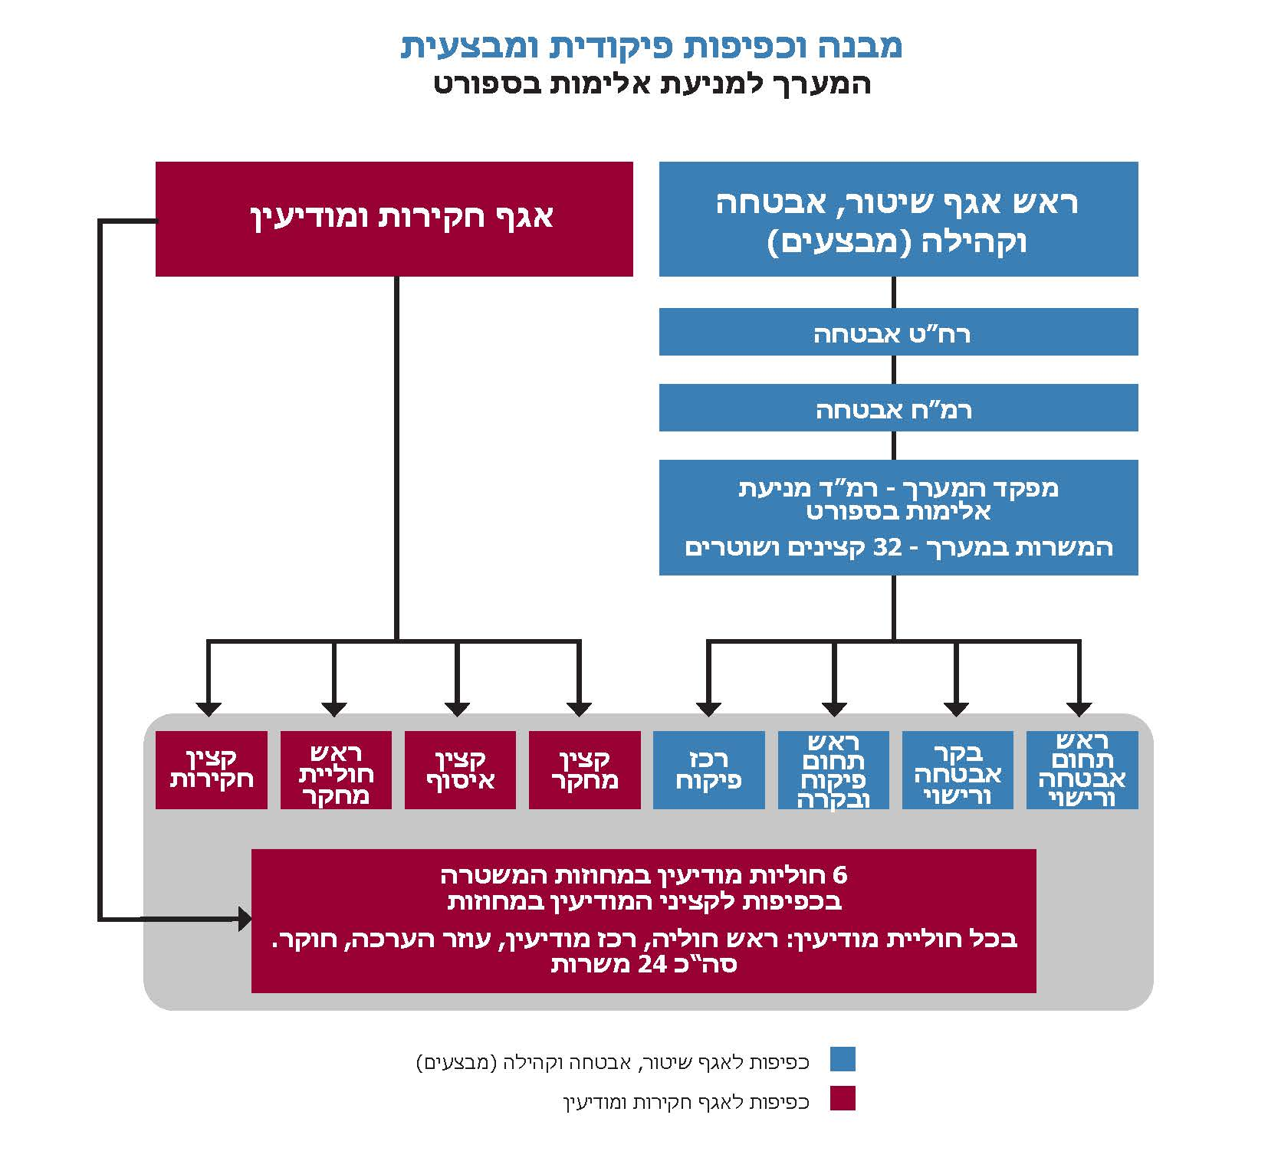
תרשים 8: המבנה הארגוני של המערך
תקציב הקמת המערך ותפעולו: על פי ההסכם יהיה התקצוב להקמת המערך ולתפעולו: 12 מיליון ש"ח כהוצאה חד-פעמית שתיועד להקמתו ועוד 15 מיליון ש"ח לתפעול שוטף עבור כל אחת מהשנים 2020-2017 (סה"כ התקציב לכל התקופה - 72 מיליון ש"ח).
אשר למקורות התקציב, נקבע שמשרד התרבות והספורט יקציב 10 מיליון ש"ח להקמת המערך בשנת 2016 ועוד 12 מיליון ש"ח לתפעולו השוטף בכל אחת מהשנים 2020-2017, בסה"כ - 58 מיליון ש"ח. את התקציב אמור המשרד להעביר למשרד לבט"פ. המשרד לבט"פ התחייב להשתתף בעלות ההקמה ב-2 מיליון ש"ח, וכן יוסיף ככל שיידרש עד 7 מיליון ש"ח. השלמת מסגרת התקציב תהיה ממקורות המשטרה: השתתפות בתקציב ההפעלה - 3 מיליון ש"ח בכל אחת מהשנים 2020-2017, בסה"כ - 12 מיליון ש"ח. לאחר תום תקופת השלב הראשון, המשרד לבט"פ אמור לבחון את תוצאותיו ואת התוספת הנדרשת של 38 משרות השוטרים - מימון שלב זה אמור להיות ממקורות המשרד לבט"פ והמשטרה. עולה מכך שחלקו היחסי של המשרד במימון התפעול השוטף של המערך בשלב הראשון הוא 80% ושל המשטרה - 20%.

תרשים 9: תקציב ההקמה ותקציב התפעול של המערך לפי מקורות תקציב, 2020-2016 (במיליוני ש"ח ובאחוזים)

תקציב התפעול סה"כ תקציב ההקמה לשנת 2016
לשנים 2020 – 2017

הפעלת המערך בשלב הראשון
מימוש התוכנית: אגף התכנון שבמטא"ר תקנן למערך 32 משרות, כפי שנקבע בהסכם (ראו לעיל בתרשים המבנה הארגוני). משרד התרבות והספורט העביר עבור השלב הראשון 49.5 מיליון ש"ח מתוך 58 מיליון ש"ח (85%) שהתחייב עליהם בהסכם; המשרד קיזז 8.5 מיליון ש"ח משום שהיחידה שהוקמה החלה לפעול רק באוגוסט 2017 (ולא בספטמבר 2016 לערך - תחילת עונת המשחקים 2016-17).
עלה כי בדצמבר 2019, 32 המשרות שהקצה מטא"ר היו מאוישות במלואן, ואולם בפועל היו רשומות תחת המערך 22 מהמשרות בלבד, והיתר היו רשומות תחת יחידות אחרות; נוסף על כך, מתוך 22 השוטרים והקצינים שאיישו את משרות המערך, שניים לא הועסקו במשימות המערך, אלא במשימות של יחידות אחרות; קצין שאייש משרה נוספת הועסק במשימות המערך בהיקף משרה של 50% בלבד, וקצין שאייש משרה נוספת הועסק במשימות המערך - בהיקף של 20% בלבד. עולה מכך שסה"כ שימשו במשימות המערך - 18.7 מהמשרות שבתקן (58% מהתקן שהקצה מטא"ר). מהבדיקה עולה כי איוש המשרות החסר היה קיים עוד ביוני 2018, אז אוישו 27 מתוך 32 המשרות, ובחישוב היקפי המשרה העובדים בהן הועסקו במשימות המערך בהיקף של 15 משרות בלבד (47% מהתקן שהקצה מטא"ר).
יצוין כי מפקד המערך, רמ"ד מניעת אלימות בספורט (להלן - מפקד המערך), התלונן על איוש חסר של התקנים ועל העיסוק של חלק משוטרי המערך שלא במשימותיו הייעודיות. ביוני 2018 פנה מפקד המערך אל הממונים עליו, בחטיבת האבטחה ורישוי, שבאגף המבצעים, וציין כי "משטרת ישראל לא עומדת בסיכום עם משרד התרבות והספורט, שכן חלק גדול מהתקנים עוסקים לפחות בחצי מהזמן ובמקרים מסוימים אף ברוב הזמן בנושאים אחרים". הוא חזר על טענתו בינואר 2019 ובדצמבר 2019: "מ"י אינה עומדת בסיכום עם משרד התרבות והספורט... חלק גדול מהתקנים עוסקים... בנושאים אחרים". והוסיף כי משטרת ישראל עושה זאת "חרף העובדה שמשרד התרבות [והספורט] תיקצב את התקנים לטובת טיפול בנושא ייעודי של מניעת אלימות בספורט, וכי מדובר בתקינה צבועה".
יצוין כי כל המשרות שלא אוישו או מיועדות לפעילות אחרת הן משרות באגף חקירות ומודיעין, ולכן אין בידי חטיבת אבטחה ורישוי לתת מענה ישיר בנושא זה.
יוצא אפוא שמשרד התרבות והספורט מימן את עיקר הקמת המערך במשטרה ואת תפעולו, אך המערך שהוקם לא מיצה את מלוא הפוטנציאל לפעילות המוסכמת. כך ב-2019: מאחר שהמשרד העביר למשטרה 12 מיליון ש"ח בשנה כפי שהתחייב, ונתח זה הוא 80% מתקציב ההפעלה השנתי של המערך, הרי היה מצופה שהמשטרה תאייש לכל הפחות שיעור מקביל של משרות המערך - שווה ערך ל-25.6 משרות (80% מ-32); ואולם בפועל המשטרה איישה בשנה זו רק 18.7 משרות. יוצא אפוא שמשרד התרבות והספורט מימן מימון יתר של 6.3 משרות, ששימשו את המשטרה למשימות שאינן מניעת אלימות בספורט.
על המשטרה לפעול לאיוש המערך בהתאם להסכם לשנים 2017 - 2020 ולממש את התקציבים שהועברו ממשרד התרבות והספורט בהתאם לייעודם.

הפעלת המערך בשלב השני באיוש המשרות

על פי ההסכם לאחר הפעלת המערך בשלב הראשון ולאחר שמשרד לבט"פ יבחן את ההקמה וההפעלה של השלב השני, אמורות היו להתווסף עוד 38 משרות במימון מקורות המשרד לבט"פ והמשטרה.
עלה שבמועד סיום הביקורת בספטמבר 2020, טרם נבחנה הפעלת שלב ב' של איוש המערך.
על פי הודעת מנכ"ל המשרד לבט"פ למנכ"ל משרד התרבות והספורט באפריל 2019 : "עם תום ההסכם עם משרד התרבות והספורט על מימון היחידה המשטרתית לטיפול באלימות בספורט, המשרד לביטחון הפנים ידאג להמשך פעילות היחידה". הוא הוסיף וביקש ממנכ"ל משרד התרבות והספורט להשלים את העברת התקציב בתוך כשבועיים שאחרת "תישקל שוב סגירת היחידה".
במכתב מאוקטובר 2020 הודיע מנכ"ל המשרד לבט"פ למנכ"ל המשרד לתרבות וספורט כי לאחר פגישה שהם קיימו ולאחר שהתייעץ עם המשטרה הוא החליט כי לנוכח הודעת משרד התרבות והספורט מאוקטובר כי לא ישתתף במימון העתידי של היחידה למניעת אלימות, משטרת ישראל תמשיך להפעיל את היחידה בסדר כוח של 18 שוטרים עד סיום עונת הכדורגל 2020-21 (ב-1.6.21), וכי עם סיום העונה יינתן מענה מודיעיני מבצעי כפי שהיה טרם הקמת היחידה. עוד הוסיף כי בכוונת המשרד לבט"פ להעלות את נושא המשך התקצוב לפני אגף התקציבים במסגרת דיוני תקציב 2021. המנכ"ל ציין כי אם יבקש משרד התרבות והספורט לחזור למתווה המימון המשותף של 80% ממשרד התרבות והספורט ו-20% ממשטרת ישראל, ניתן יהיה לבחון את המשך הפעלת היחידה במתכונת הנוכחית.
משטרת ישראל מסרה בתשובתה כי בנובמבר 2020, החליט פיקוד המשטרה על ביטול המערך למניעת אלימות בספורט כשעד סוף שנת 2020 יבוטלו 14 משרות של המערך ובתחילת מאי 2021 יבוטל המערך כולו.
משרד התרבות והספורט מסר בתשובתו כי בהתאם להסכם הוא מימן את היחידה עד לסיום שנת 2020, כשלאחר מכן האחריות לפעילות אמורה הייתה לעבור למשרד לביטחון הפנים, ואולם למרות התחייבויות המשרד לביטחון הפנים בהתאם להסכם וכפי שהובעה במכתב המנכ"ל מאפריל 2019, המשרד לבט"פ החליט שלא להמשיך את מימון היחידה בשנת 2021.
המשרד לביטחון הפנים שב בתשובתו על דבריו במכתבו למנכ"ל משרד התרבות והספורט מאוקטובר 2020 וציין שההחלטות נובעות משיקולים תקציביים.
המשטרה ציינה בתשובתה כי אם יוסכם על המשך פעילות המערך, הדבר יותנה ב"הסדרת תקציב בבסיס תקציב משטרת ישראל".
מהתגובות לעיל עולה כי כתוצאה מהיעדר הסכמות בין משרד התרבות והספורט לבין המשרד לביטחון פנים ומשטרת ישראל לגבי המשך מימון פעילות המערך החל משנת 2021, המשך הפעלת המערך מוטל בספק.
נוכח החיוניות של המערך והתמקדותו בפעולות ישירות שמטרתן מניעת אלימות בספורט והיות והצורך ביחידה כזו שתפעל במשטרה, עלה גם מהמלצות ועדת צור אותן קיבלה ואישרה שרת התרבות והספורט, מומלץ כי המשרד לבט"פ בשיתוף משרד התרבות והספורט והמשטרה, יערכו תהליך הפקת לקחים מפעילותו של המערך ומתרומתו למיגור האלימות באירועי ספורט ויבחנו בשנית את הנחיצות בהמשך הפעלתו. במסגרת זו יש להביא בחשבון את העובדה שהמערך הופעל שלא באופן מלא כפי שנקבע בהסכם. בכל הנוגע לסוגיית המשך תקצוב המערך, ראוי שהמחלוקת בנוגע למימון המערך תובא לדיון נוסף בהשתתפות מנכ"ל משרד התרבות והספורט, מנכ"ל משרד הבט"פ והמשטרה כדי שהמערך יוכל להמשיך ולפעול, במתכונת שתקבע לטובת משימה זו.
בתקופת הקורונה לא נכחו במגרשים אוהדים. משכך מומלץ כי הצדדים יבחנו הארכת ההסכם הקיים לעונת משחקים לאחר החזרה לשגרה, ובמהלכה יבחנו הצדדים את המשך הפעלת המערך ומתכונת פעילותו.

כפיפות מקצועית ופיקודית של אנשי המערך
בראש מפקדת המערך עומד מפקד המערך - קצין בדרגת סנ"צ מאגף המבצעים, המשמש רמ"ד מניעת אלימות בספורט; המפקדה כוללת 8 משרות: 4 משרות מאגף המבצעים ו-4 מאגפי חקירות ומודיעין. 24 משרות נוספות נמצאות בדרג המחוזות. 4 המשרות שמקורן באגף המבצעים כפופות, פיקודית ומקצועית, למפקד המערך; 4 המשרות האחרות וכן יתר 24 המשרות שבמחוזות, שמקורן באח"ם, אינן כפופות לראש המערך, אלא לאח"ם או למפקדי חקירות - מודיעין שבמחוזות.
המבנה הארגוני המורכב של המערך, המבוסס על כפיפות למפקדים מיחידות שונות ופיזור של אנשי המערך במחוזות (להלן - החוליות במחוזות), מחזק את החשיבות שבעבודת מטה סדורה של המערך, לתיאום הפעולות ומיצוי המשאבים העומדים לרשותו.
עלה שהיות והחוליות שבמחוזות אינן כפופות פיקודית ומקצועית למפקד המערך, הקשר המקצועי והפיקודי בינן לבין מטה המערך אינו מיטבי, ותהליכי ניהול שגרתיים אינם מתקיימים. המערך אינו פועל כיחידה אורגנית אחת, אלא כאוסף של חוליות בדידות, שמידת התיאום ביניהן מועטה; המטה מקיים רק דיון שנתי אחד עם החוליות שבמחוזות, כך שלמעשה החוליות פועלות עצמאית וללא קשר שוטף מול מטה המשטרה; כך למשל החוליות מרכזות, כל אחת לעצמה, נתונים ומידע שברשותן, ואינן משתפות בהם את כלל המערך, ובכך שיתוף המידע, הידע והמומחיות אינו ממוצה. כתוצאה מכך גם מסד הנתונים של החוליות במחוזות הנוגע לאירועי אלימות בספורט שונה מזה של מטה המערך. נמצא כי למטה המערך אין תמונה כוללת ומערכתית: על תופעת האלימות בספורט, על הפעולות שנוקטות החוליות לצורך מניעתה ועל תוצאותיהן, ונפגעת יכולתו לקבל החלטות מושכלות ומתועדפות מתוך ניצול יעיל של המשאבים העומדים לרשותו.
נוסף על כך, העובדה שרוב שוטרי המערך וקציניו אינם כפופים להנחיות ולפקודות של מפקד המערך מאפשרת לאח"ם ולמפקדים במחוזות להפנות את חוליות המערך למשימות שבאחריות אח"ם או המחוזות במקום לעסוק במניעת אלימות באירועי ספורט. קושי זה והשלכותיו השליליות הועלו במסמכים רבים של המשטרה ונדונו בכמה ישיבות שנערכו בנושא.
להלן שתי דוגמאות:
- בינואר 2019 הצביע מפקד המערך בפנייתו למפקד הממונה עליו על הקושי הנובע מריבוי המפקדים ברמות השונות וציין כי "אנשי החוליה האח"מית [הקצינים והשוטרים השייכים לאח"מ] אינם כפופים פיקודית או מקצועית לראש המדור. הם מפוצלים בין שלושה מדורים... בשתי חטיבות שונות (חקירות ומודיעין)" וכפופים פיקודית לקצין אח"ם מחוזי, ומקצועית - למדור או לחטיבה שאליה הם משתייכים. הוא הדגיש כי הדבר מחייב אותו, כמפקד המערך, לתיאום מוגבר מול כל המפקדים ולקבלת אישור מכל אחד מהם לצורך הפנייתם למשימות שבאחריות המערך. עוד הוסיף כי "כל מחוז מפעיל את גורמי החוליה כראות עיניו לעיתים תוך 'התנגשות' אינטרסים מול יחידות שכנות או של המדור עצמו".
- בדצמבר 2019 חזר ופנה מפקד המערך והצביע על הקושי העולה מהעובדה ששוטרי המערך וקציניו אינם כפופים לראש המדור ולכן גם אינם מחויבים אליו ואינם עוסקים במשימות המערך. הדבר מקשה מהותית על מימוש יעדי המערך והשגת מטרותיו.
המשרד לבט"פ מסר בתשובתו כי המערך למניעת אלימות בספורט, מכיל את תחום המבצעים ואת תחום המודיעין והחקירות. כל אחד מהתחומים כפוף מקצועית לאגף אחר במשטרה ולכן קיים קושי להכפיף אחד התחומים לתחום האחר. עוד הוא הוסיף שלפי תפיסת ההפעלה של המשטרה, מפקד המחוז נושא באחריות לכלל האירועים בגזרתו, ולכן גם המערך לטיפול באלימות בספורט שמוצב במחוז כפוף אליו ולא לאגף מקצועי אחר.
המשטרה מסרה בתשובתה כי מבנה המערך כשלעצמו אינו פוגם ביכולת להעביר מידע או להקנות מומחיות, ואם קיימות בעיות כאמור הן אינן קשורות למבנה המערך.
משרד מבקר המדינה מציין לחיוב את הקמת המערך הייעודי במשטרה הנאבק באלימות בספורט ואת הסדרת הפעילות בין משרד התרבות והספורט, המשרד לבט"פ ומשטרת ישראל.
עם זאת, עולה כי מבנה המערך המשטרתי והכפיפות המקצועית של כלל הגופים הפועלים במסגרתו מתאפיינים בריבוי מפקדים ברמות השונות ובהיעדר כפיפות פיקודית או מקצועית לראש המערך.
מומלץ כי אם המערך ימשיך לפעול, המשטרה תבחן את מבנה המערך שהוקם, ובכלל זה את הכפיפות המקצועית והפיקודית של כלל משרות המערך, כחלק מהבחינה של המשך פעילותו בשנים הבאות.

סיכום
ממצאי ביקורת המעקב מצביעים על נושאים שתוקנו מאז הביקורת הקודמת, ובהם: הקמת היחידה המשטרתית למניעת אלימות בספורט, בכלל זה חוליות מודיעין במחוזות; טיפול במורחקים ממגרשי המשחקים, העברת התקציב לשיטור בשכר במגרשי הספורט לאחריות המשטרה; פעילות בתי הדין של ההתאחדות לכדורגל ואיגוד הכדורסל באירועי אלימות וגזענות. עם זאת, עדיין יש נושאים שלא תוקנו, ובכלל זה: המועצה למניעת אלימות בספורט הפסיקה את פעילותה; משרד התרבות והספורט אינו פועל כמתכלל של הנושאים שבאחריותו והדורשים תיאום עם גופים אחרים, ובהם: הקמת מאגר נתונים על אירועי אלימות וגזענות, שימוש בכרטיסי אוהדים ובמצלמות זיהוי פנים להתמודדות עם הרחקה ממגרשים.
במועד סיום הביקורת, נושא מניעת אלימות בספורט נמצא על פרשת דרכים בשל אי-בהירות הנוגעת להמשך פעילות המערך המשטרתי למניעת אלימות בספורט - מערך שהוקם על פי סיכום בין המשרד לביטחון הפנים למשרד התרבות והספורט ובמימון משותף שלהם עם משטרת ישראל - והיות שהם טרם סיכמו בדבר המשך המימון. קיים חשש שבהיעדר חלופה למערך עלול המצב להידרדר ולחזור לנקודת הזמן של טרם הקמתו.
בצל תקופת הקורונה התקיימו חלק מהמשחקים בעונת 2019-20 ללא קהל אוהדים. מומלץ כי כלל הגופים הרלוונטיים ינצלו תקופה זו לניתוח הפעולות שנעשו ואלו שנדרש לעשותן או להשלימן, כדי להמשיך במניעת תופעות של אלימות וגזענות בספורט.
על משרד התרבות והספורט, המשרד לבט"פ, משטרת ישראל, ההתאחדויות והאיגודים, הקבוצות לפעול לתיקון הליקויים ולבחון את ההמלצות שבדוח, כל גוף בתחום אחריותו.

ע"פ 5972/12 פינטו נ' מדינת ישראל (פורסם במאגר ממוחשב, 10.3.13).
מבקר המדינה, דוח שנתי 66א (2015).
המספרים כוללים גם עבירות בין משתתפי המשחק, בכלל זה עבירות של שחקנים מול צוות השופטים.
80% מ-32 משרות תקן.
ע"פ 5972/12 פינטו נ' מדינת ישראל (פורסם במאגר ממוחשב, 10.3.13).
מבקר המדינה, דוח שנתי 66א (2015).
3 חוק איסור אלימות בספורט, התשס"ח-2008.
שם.
חברי המועצה: יו"ר המועצה; ראש מינהל הספורט ועובד בכיר במינהל; נציגי משרד ראש הממשלה, המשרד לבט"פ, משרד החינוך, משרד המשפטים ומשרד הפנים; קצין בכיר במשטרת ישראל; יו"ר המועצה להסדר הימורים בספורט; יו"ר ההתאחדות לכדורגל; יו"ר איגוד הכדורסל; חבר הנהלת הוועד האולימפי; נציג שחקני עבר ששיחק בנבחרת ישראל לפחות שנתיים; מנהל אירועי ספורט באצטדיון שמתקיימים בו אירועי ספורט שמספר הצופים בהם הוא לפחות 10,000; ונציג ציבור בעל מעמד בשדה העשייה והמחקר בתחום מניעת האלימות והגזענות.
דוח 66א; ועדת צור, דוח הוועדה המייעצת לבחינת הפעלת החוק לאיסור אלימות בספורט (התשסח-2008) (2012).
נוהל "אביזרי עידוד מותרים באירועי ספורט", מספר נוהל 90.029.130 מ-10.1.17. נוהל מעודכן מס' 222.032.01 מ-10.8.20.
"גוף ספורט": "איגוד ספורט, התאחדות ספורט, ארגון ספורט או אגודת ספורט כהגדרתם בחוק הספורט". מתוך הקוד האתי - הגדרות.
ועדת צור, דוח הוועדה המייעצת לבחינת הפעלת החוק למניעת אלימות בספורט (התשס"ח-2008) (2012),
דוח 66א.
בנובמבר 2020 מסר המשרד כי טיוטת הדוח לא נחתמה.
משטרת ישראל, "הנחיות בדבר ביצוע הרחקה על ידי קצין", 3.9.18.
הנחיות פרקליט המדינה, "מדיניות האכיפה בעבירות אלימות באירועי ספורט", הנחיה 2.36 מיום 31.12.17, עדכון מיום 26.3.19 https://www.justice.gov.il/Units/StateAttorney/Pages/fast.aspx
הנחיות פרקליט המדינה, "מדיניות האכיפה בעבירות אלימות באירועי ספורט", הנחייה מס' 2.36, עדכון מ-26.3.19. סעיף 32.
מנהל אירוע ספורט - מי שמונה לשמש אחראי לניהול ולארגון אירוע ספורט שמספר הצופים בו עולה על 200.
דוח 66א.
דוח 66א.
בעונת 2017-18 הוטלה חובת התייצבות על 65 מתוך 194 מורחקים, ובעונת 2018-19 הוטלה חובת התייצבות על 52 מתוך 127 מורחקים. בסיכום שתי העונות הוטלה חובת התייצבות על 117 מתוך 321 מורחקים - ממוצע משוקלל של 36%.
הנחיות פרקליט המדינה, "מדיניות האכיפה בעבירות אלימות באירועי ספורט", הנחיה 2.36 מיום 31.12.17, עדכון מיום 26.3.19 https://www.justice.gov.il/Units/StateAttorney/Pages/fast.aspx.
סעיפים 13(ב) ו-18(ב).
דוח 66א, עמ' 572-569.
היערכות לעונת הכדורגל 2018-2019, ק. מדור חקירות, מניעת אלימות בספורט (13.7.18).
דוח 66א.
דוח 66א.
חוק ההתייעלות הכלכלית (תיקוני חקיקה להשגת יעדי התקציב לשנת התקציב 2019), התשע"ח-2018.
"סיכום תקציבי - אבטחה במשחקי הכדורגל" בחתימת משרד התרבות והספורט, המשרד לביטחון הפנים, משטרת ישראל ומשרד האוצר - אגף התקציבים (15.10.18).
הוועדה גם סברה שיש הלימה בין הימורים בלתי חוקיים ובין האלימות במגרשים, בין השאר בשל ההשפעה שיש לגורמים עבריינים על המשחקים, ולכן היא המליצה להקים יחידה ייעודית שתעסוק בנושא ההימורים הבלתי חוקיים הנוגעים לספורט ולטוהר המידות, ושפעילותה תמומן מתקציב חיצוני. דוח הביקורת אינו עוסק בהמלצה זו.
"סיכום בנושא הקמת מערך משטרה לטיפול באלימות בספורט" (17.7.16).
4 משרות בכל אחד מששת מחוזות המטרה, לא כולל מחוז יו"ש (ש"י).

